비대면 채촌 시스템
문서 작성자: 김현진 사원, 송우진 사원
작성일자: 2020-11-27

목차
- 프로젝트 개요
  - 개발의 목적
  - 개발 툴
  - 개발 환경
  - 프로젝트 파일 구성
- 페이지 구성
  - 관리자 페이지
  - 대리점 페이지
  - 학생용 페이지
- 기술설명
  - 관리자 페이지
    - 품목 등록
    - 엑셀 다운로드

  - 대리점 페이지
    - 학생 추가 및 수정
    - 품목 추가 및 학교관리
  - 학생용 페이지
    - 인증
    - 사이즈 입력
    - 사이즈 추천
  - 기타 기능 설명
    - 통계
- 개발 리스크
  - 개발 문제점
    - 아이폰 고정 UI 디자인 이슈
    - 아이폰 UI 적용 이슈
    - 엑셀 다운로드 기능
    - 사이즈 추천 Tab 처리
  - 문제 해결 방안
    - 아이폰 고정 UI 디자인
    - 아이폰 UI 적용
    - 엑셀 다운로드 기능
    - 사이즈 추천 Tab 처리

- 서버 배포
    - 서버 배포 방법

1. 프로젝트 개요
  - 개발 목적: 코로나 19로 인하여 대면을 피하는 요즘 학생들의 교복을 대면으로 맞춤 제작하기 어려움이 발생함, 문제를 해결하기 위해 웹 서비스를 사용하여 비 대면으로 교복을 주문 하는 시스템을 필요로 함.
  - 개발 툴: pytcharm, gitKraken
  - 개발 환경: Python 3.6.4, PostgreSQL 9.4, asgiref 3.2.10, certify 2020.6.20, chardet 3.0.4, Django 3.1.2, Django-mathfilters 1.0.0, Django-redis 4.12.1, djangorestframework 3.12.1, et-xmlfile 1.0.1, djna 2.10, jdcal 1.4.1, numpy 1.19.2, openpyxl 3.0.5, pip 20.2.4, psycopg2 2.8.5, pytz 2020.1, redis 3.5.3, requests 2.24.0, setuptools 28.8.0, South 1.0.2, urllib3 1.25.10, XlsxWriter 1.3.7
  - 프로젝트 파일 구성: C:/project/elite/elitesize
파일명 | 파일 사용목적
Config | Django 프로젝트의 기본적인 setting파일들을 저장하는 폴더
Account | 사용자들의 권한을 컨트롤하는 .py 파일들을 저장하는 폴더
admins | 관리자, 대리점의 기능들을 컨트롤하는 .py 파일을 저장하는 폴더
Sizeselect | 사이즈 추천 및 사이즈 관련 부분의 기능들을 컨트롤하는 .py 파일을 저장하는 폴더
Static | html파일에 사용되는 js, css, img 파일들을 저장하는 폴더
Templates | html파일들을 저장하는 폴더
Manage.py | Django의 서버 구동 및 여러 기능을 제공하는 py파일
Requirements.txt | 가상환경에 설치되어있는 라이브러리를 관리하는 txt파일

2. 화면 구성
2.1 관리자 페이지
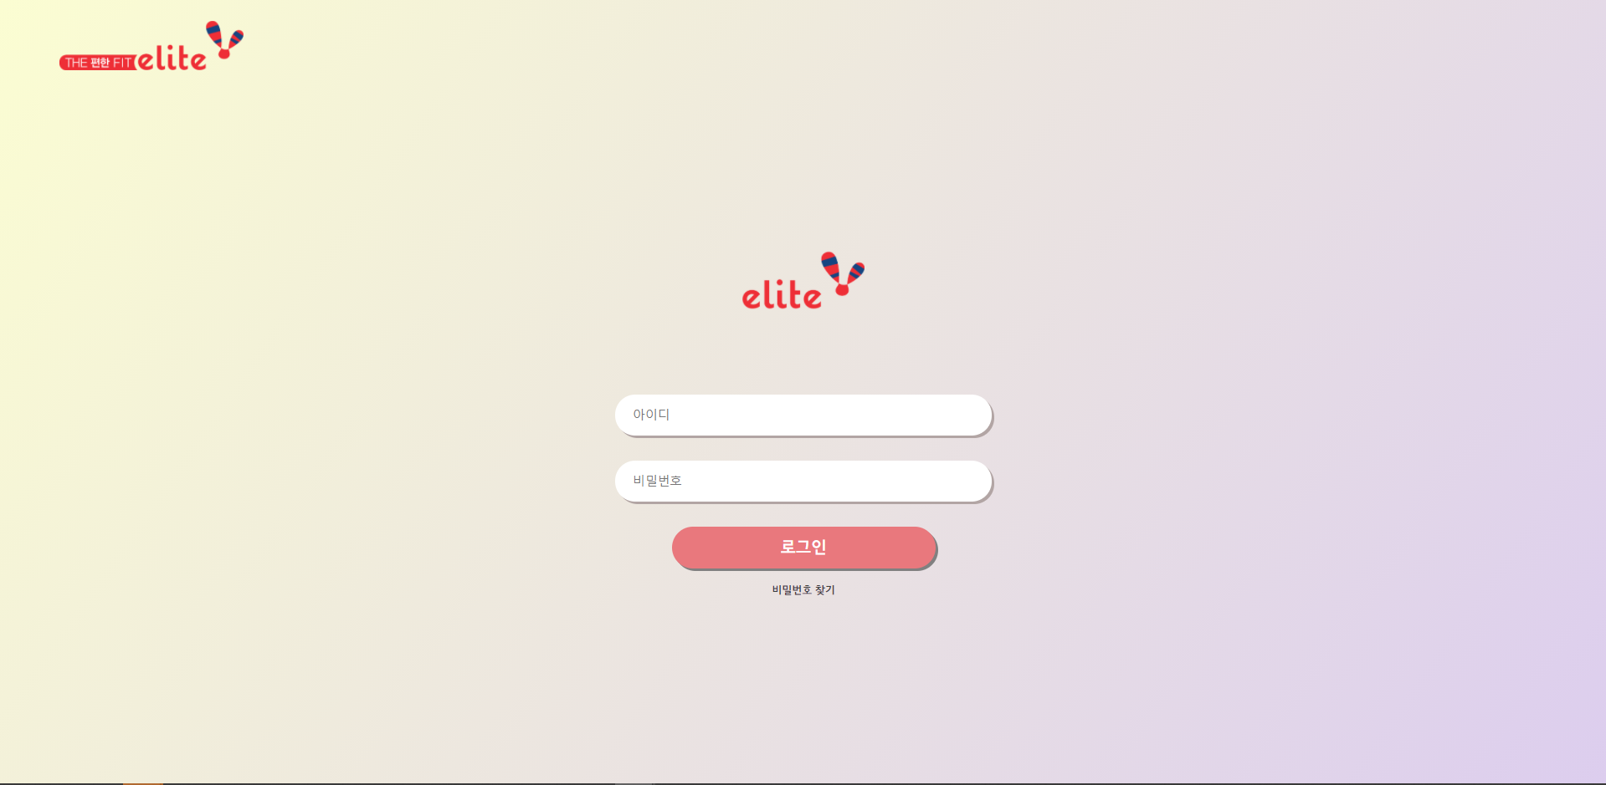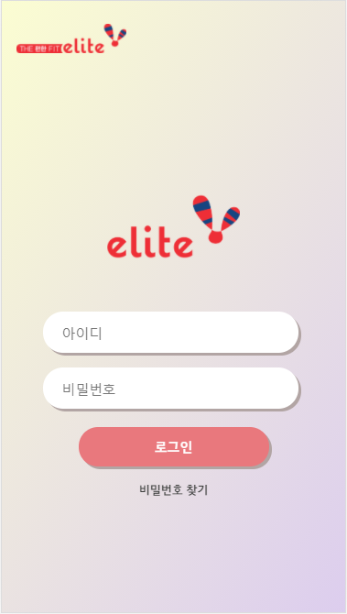
Web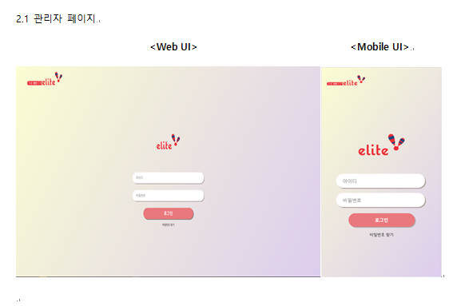
Mobile
관리자, 대리점 로그인 페이지

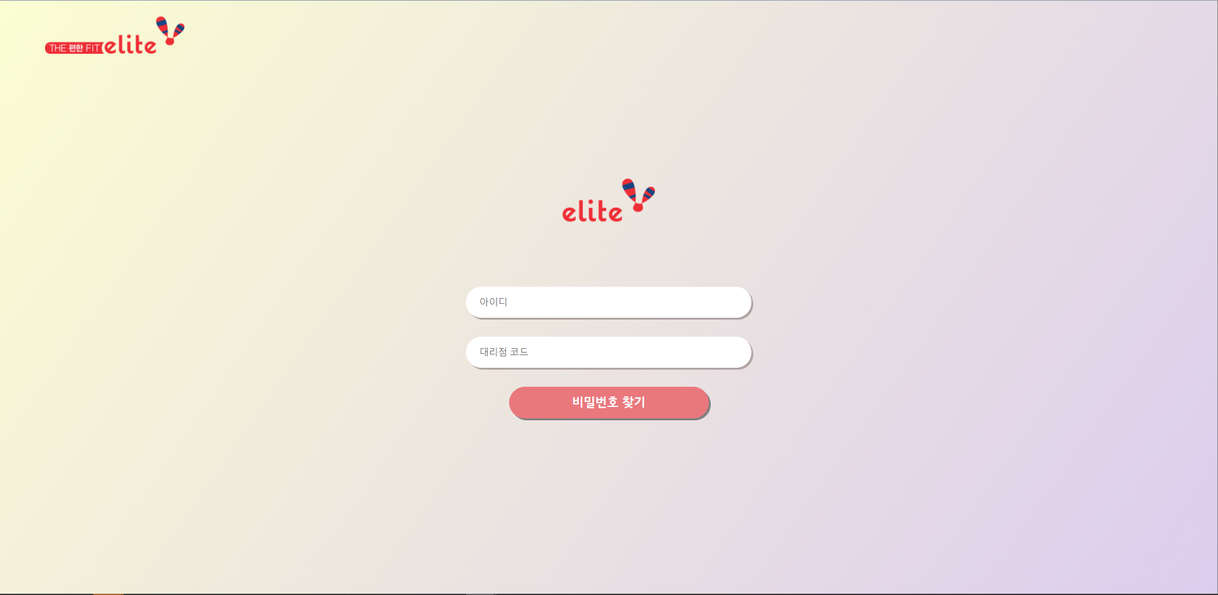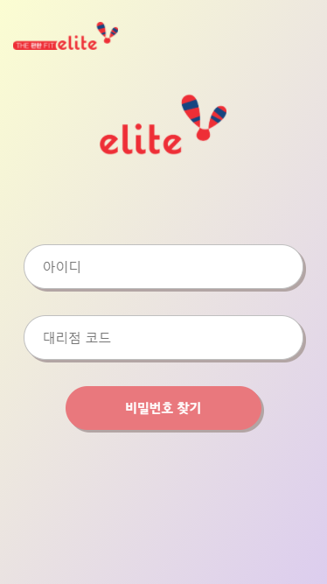
Web
Mobile
관리자, 대리점 비밀번호 찾기 페이지

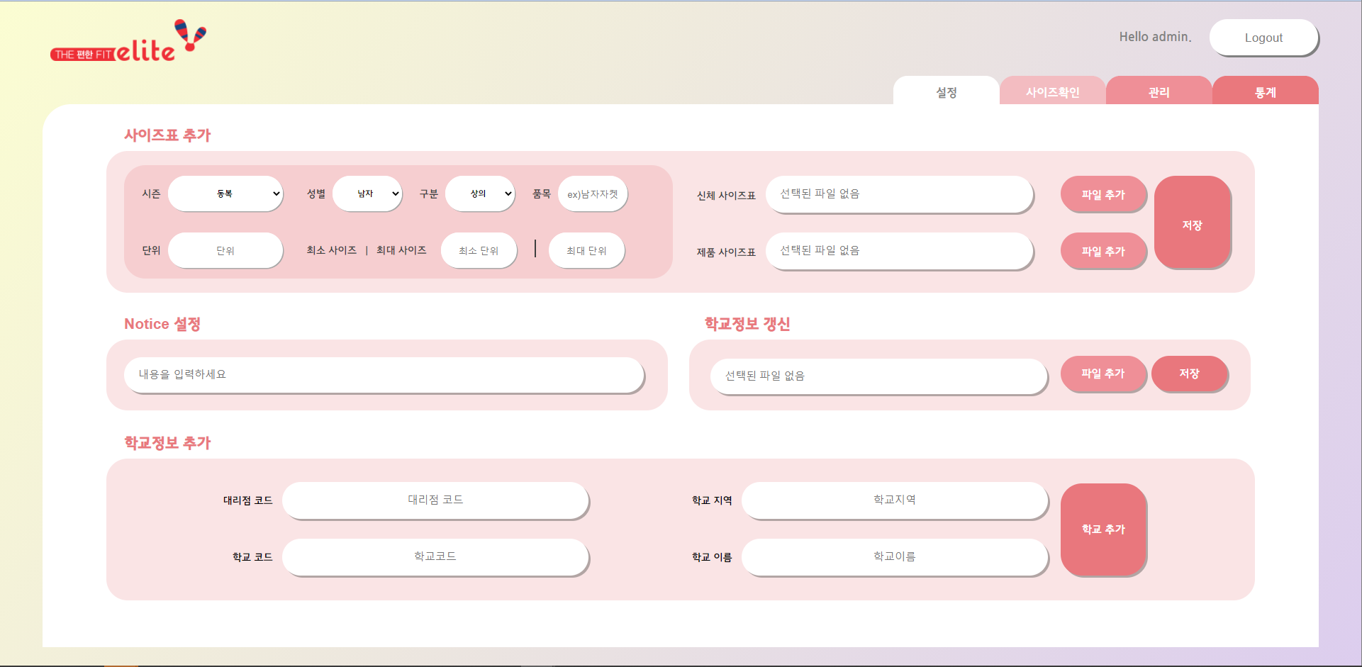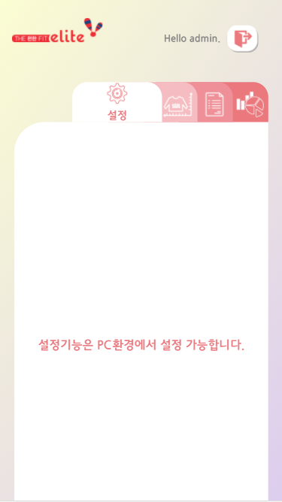
Web
Mobile
관리자 설정 페이지
제품추가, Notice설정, 학교정보일괄 갱신, 학교정보 추가 등을 할 수 있는 페이지

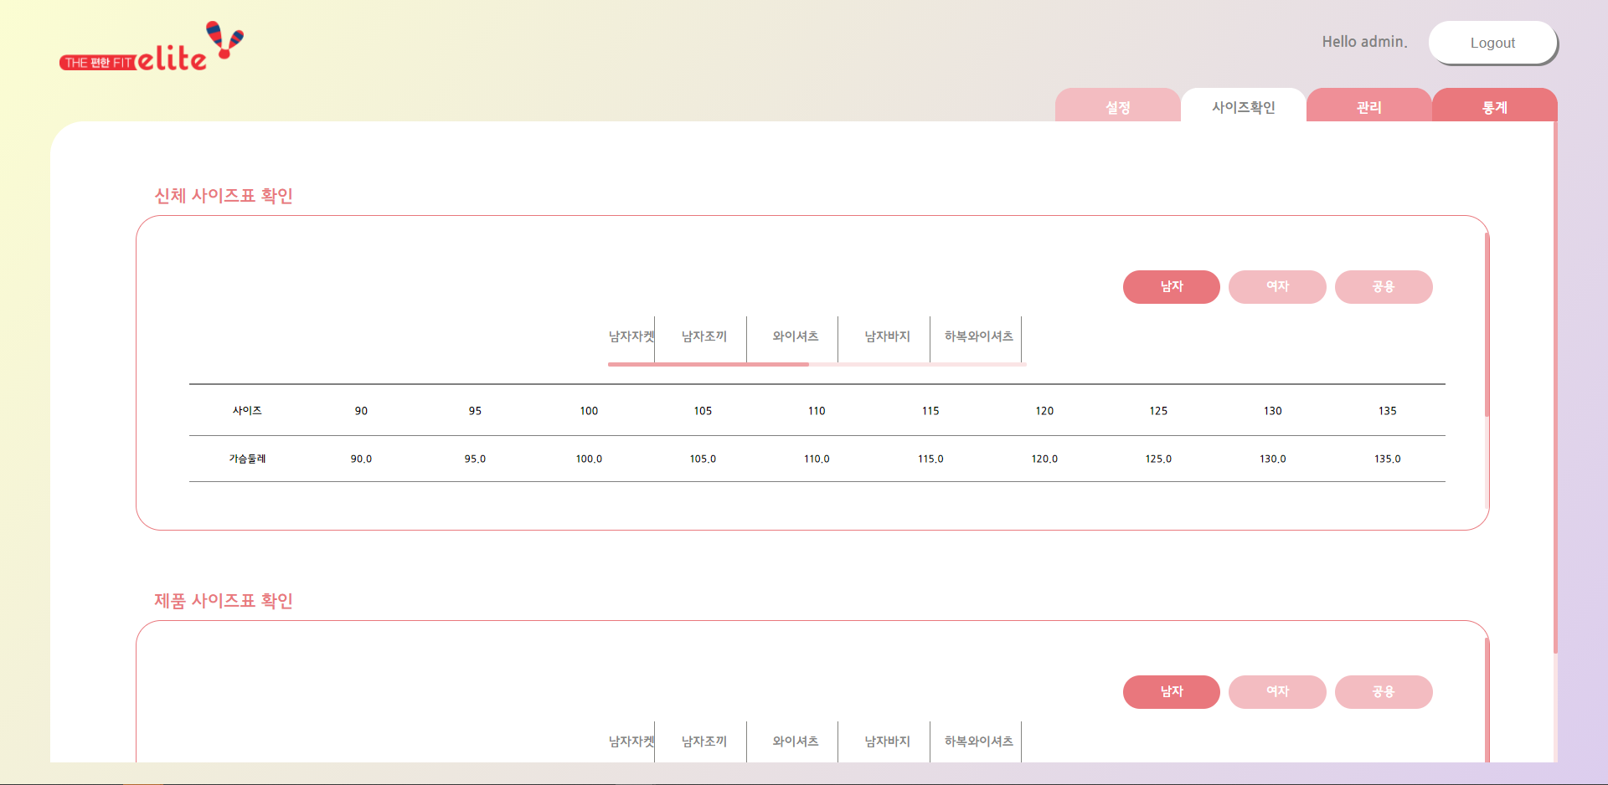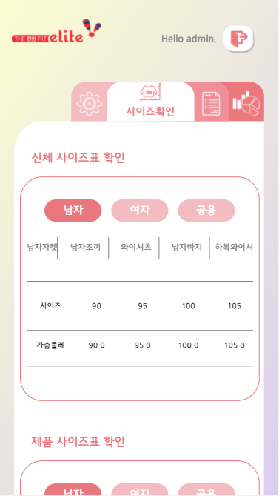
Web
Mobile
관리자 사이즈확인 페이지
앞에 설정 페이지에서 등록한 제품의 사이즈 표를 확인 할 수 있는 페이지

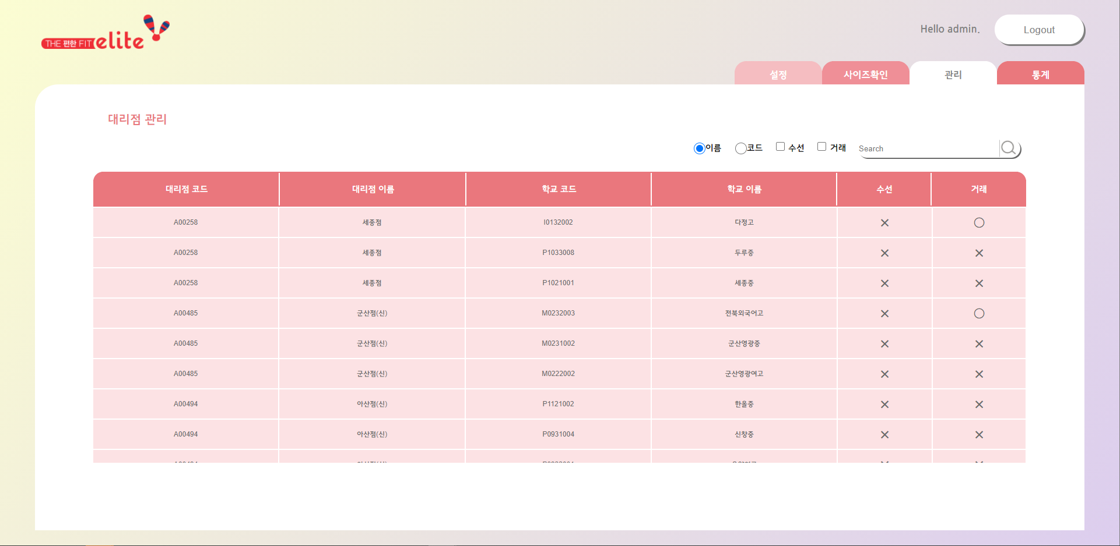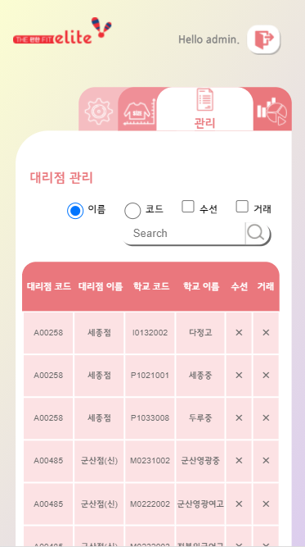
Web
Mobile
관리자 대리점 관리페이지
설정 페이지에서 등록한 대리점의 정보를 확인 할 수 있는 페이지

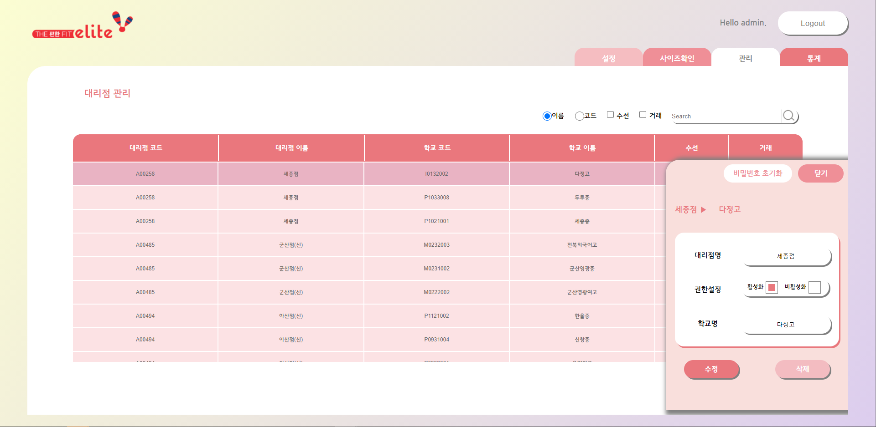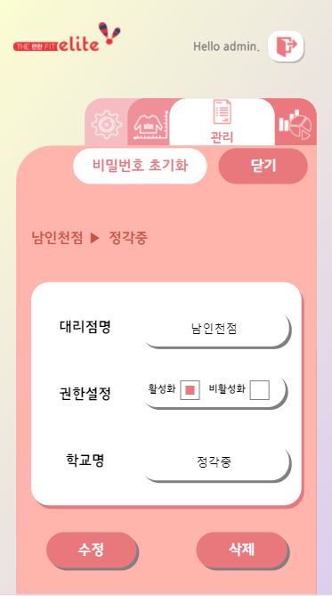
Web
Mobile
관리자 대리점 페이지 상세
대리점의 비밀번호 초기화, 계정권한, 이름, 학교의 이름 등을 수정 삭제 할 수 있는 페이지

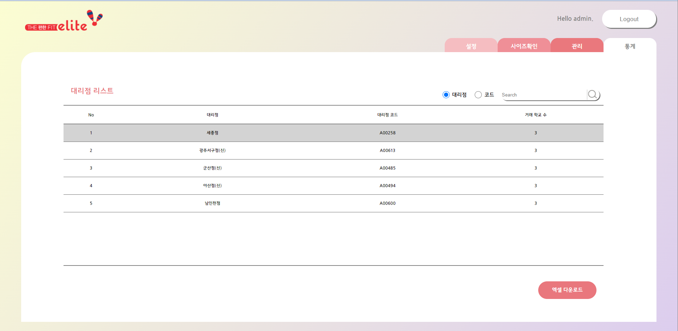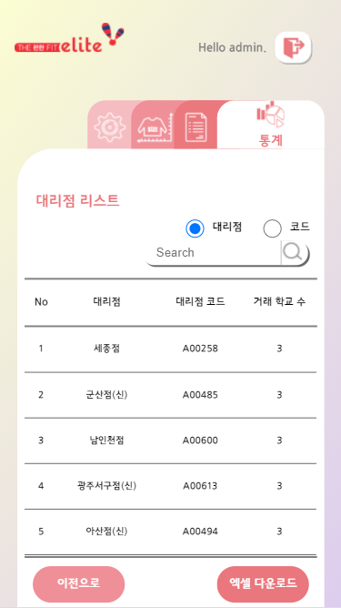
Web
Mobile
관리자 통계 페이지
대리점, 각 대리점이 관리하는 학교의 통계정보를 확인 할 수 있는 페이지(엑셀다운)

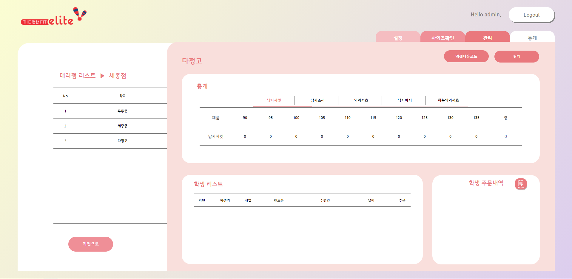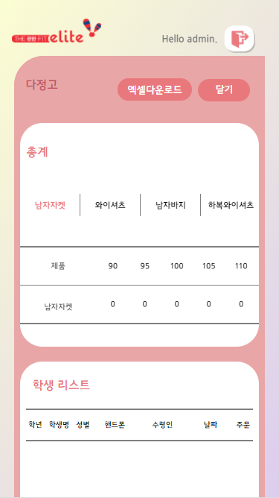
Web
Mobile
관리자 통계 상세 페이지
대리점이 관리하는 학교의 통계를 상세하게 확인 할 수 있는 페이지(엑셀다운)
2.2 대리점 페이지

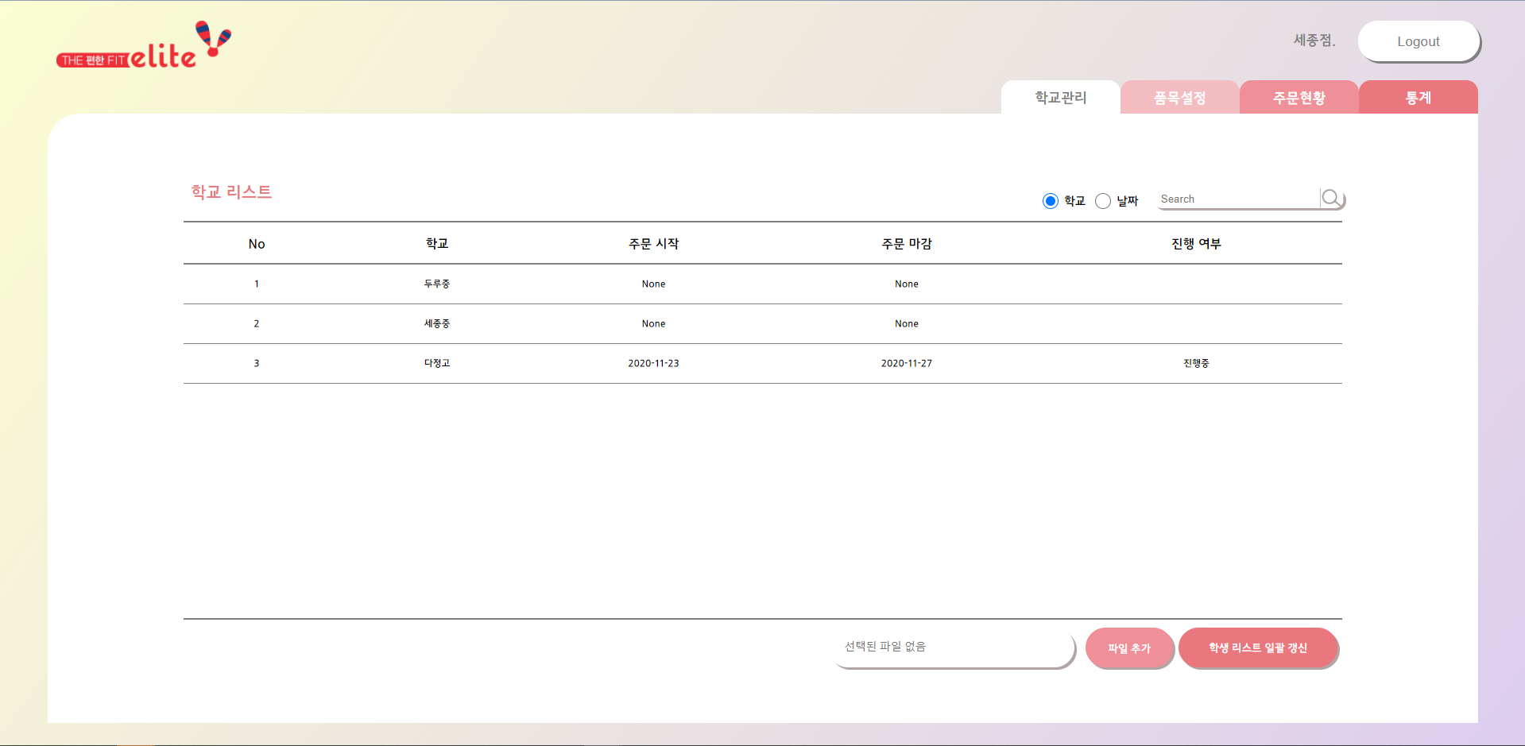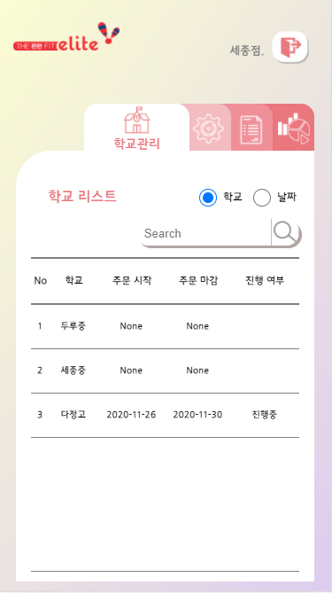
Web
Mobile
대리점 학교, 학생 관리 페이지
대리점에서 해당 학교의 학생 정보를 등록하고 관리하는 페이지

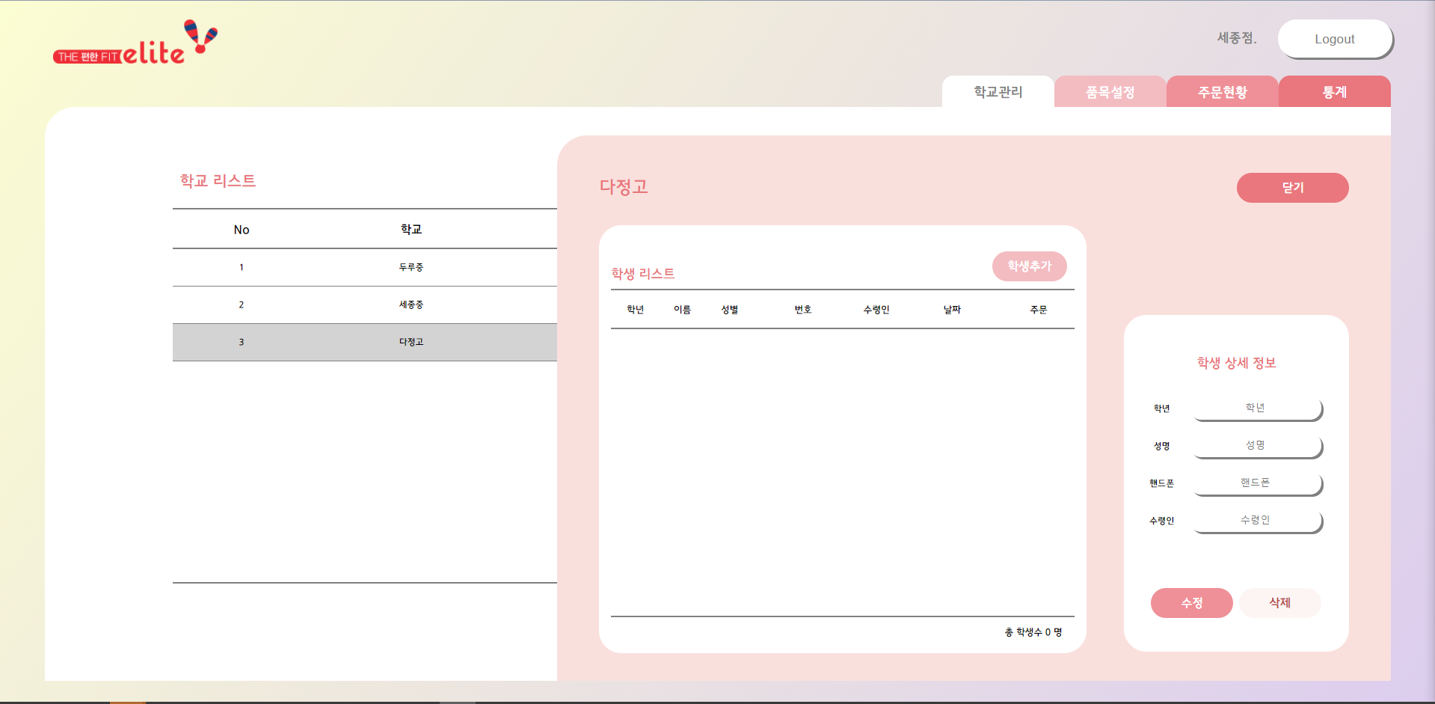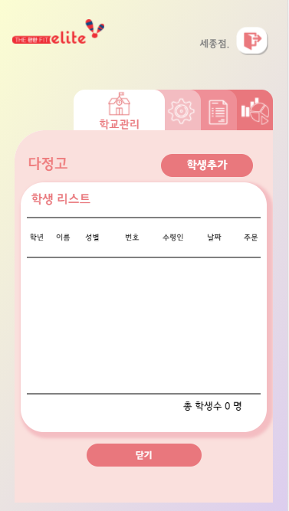
Web
Mobile
대리점 학생, 학교 관리 상세 페이지
학교 별로 학생의 정보를 확인하고 추가, 수정, 삭제 및 관리하는 페이지

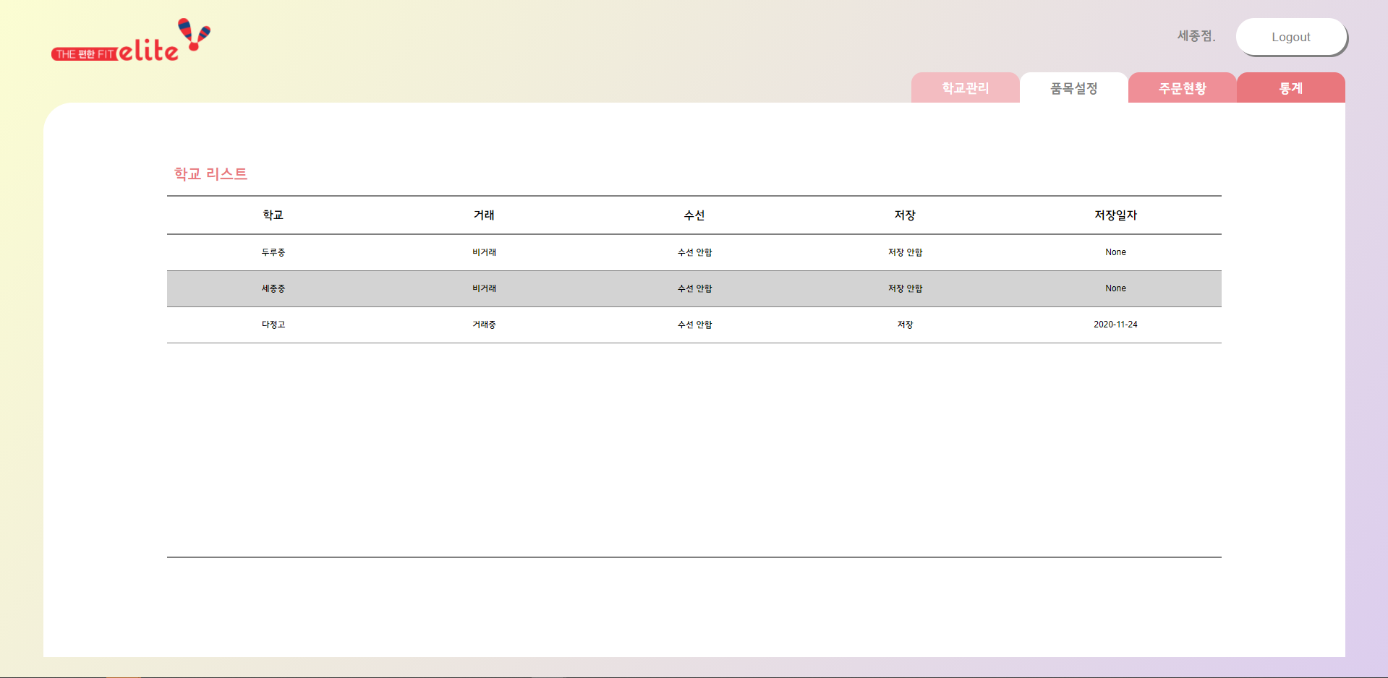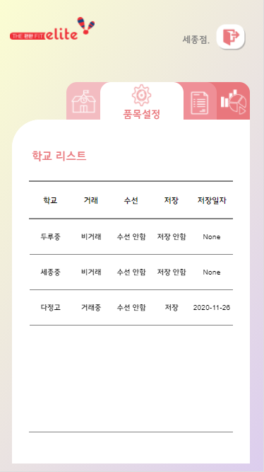
Web
Mobile
대리점 품목 설정 페이지
학교의 거래, 수선, 품목설정 여부 등을 관리하는 페이지

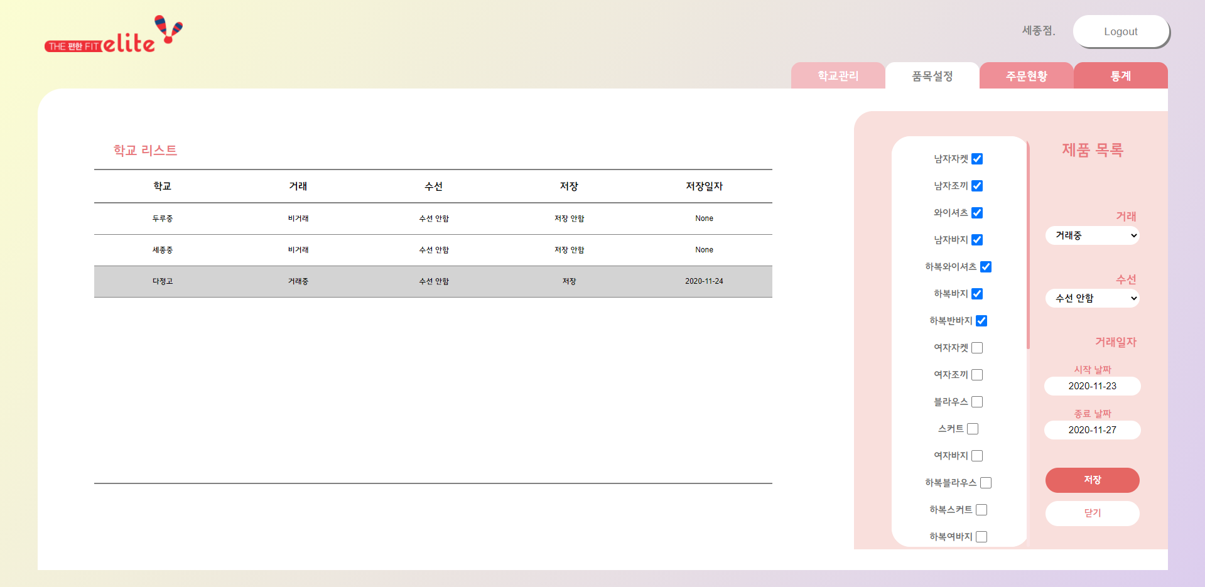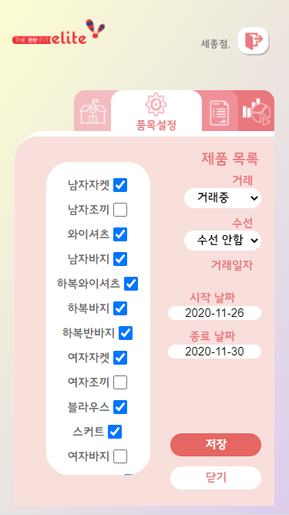
Web
Mobile
대리점 품목 설정 상세 페이지
해당 학교의 품목, 거래정보, 수선정보 등을 관리하는 페이지

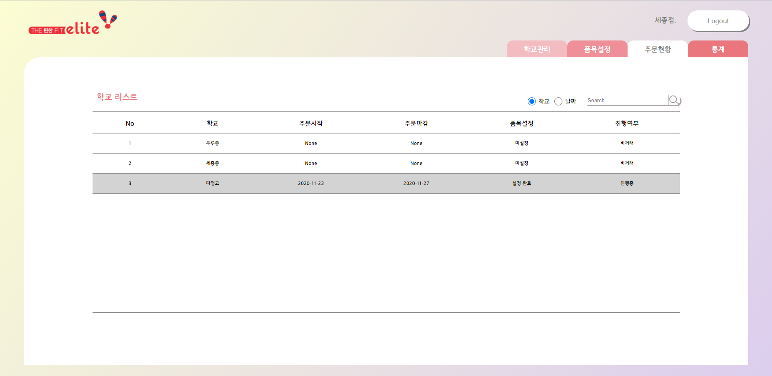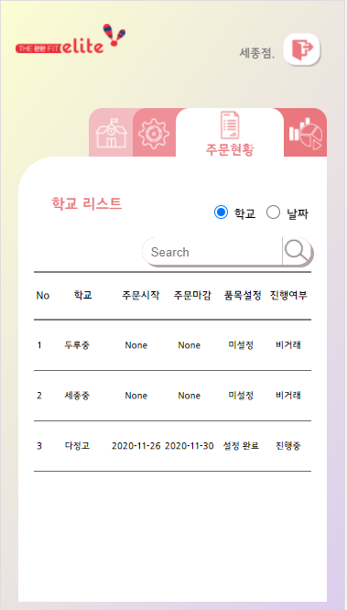
Web
Mobile
대리점 주문현황 페이지
대리점에서 관리하는 학교의 주문 현황 및 거래 정보 등을 확인하는 페이지

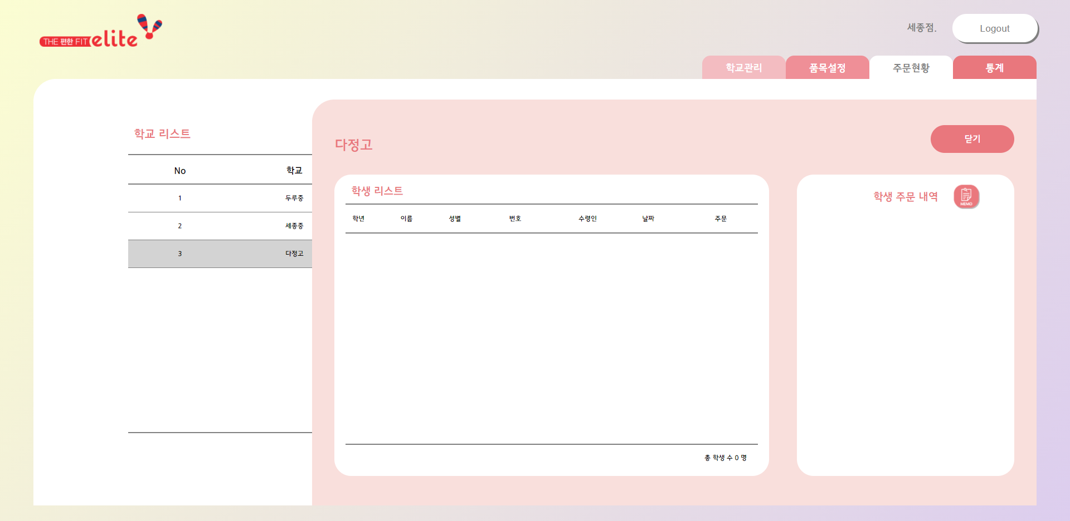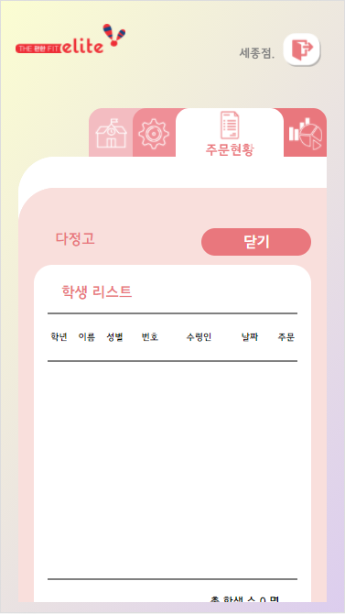
Web
Mobile
대리점 주문현황 상세 페이지
해당 학교의 학생의 주문 정보, 메모 및 주문에 대한 정보를 확인하는 페이지

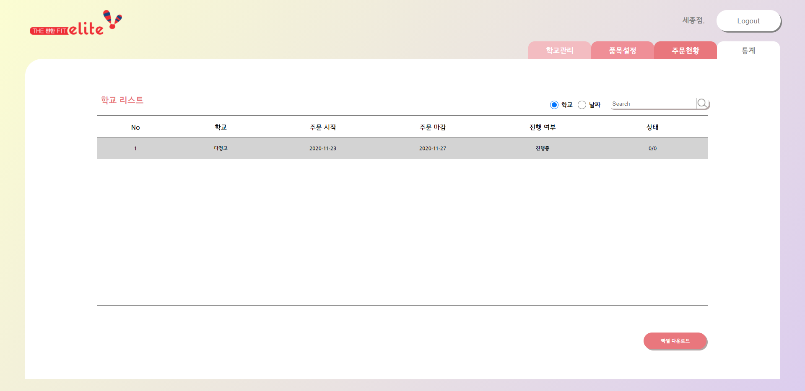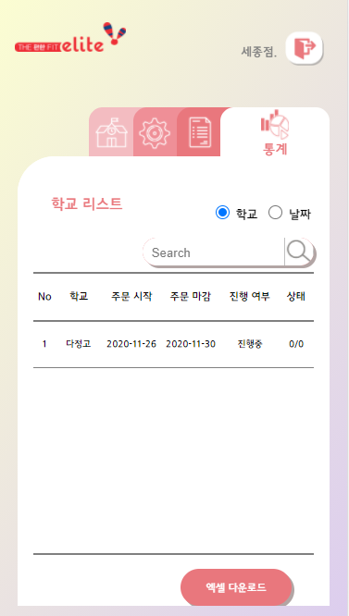
Web
Mobile
대리점 통계 페이지
대리점에서 거래 중인 학교의 주문 상황과 진행 상황을 확인 하는 페이지(엑셀다운)

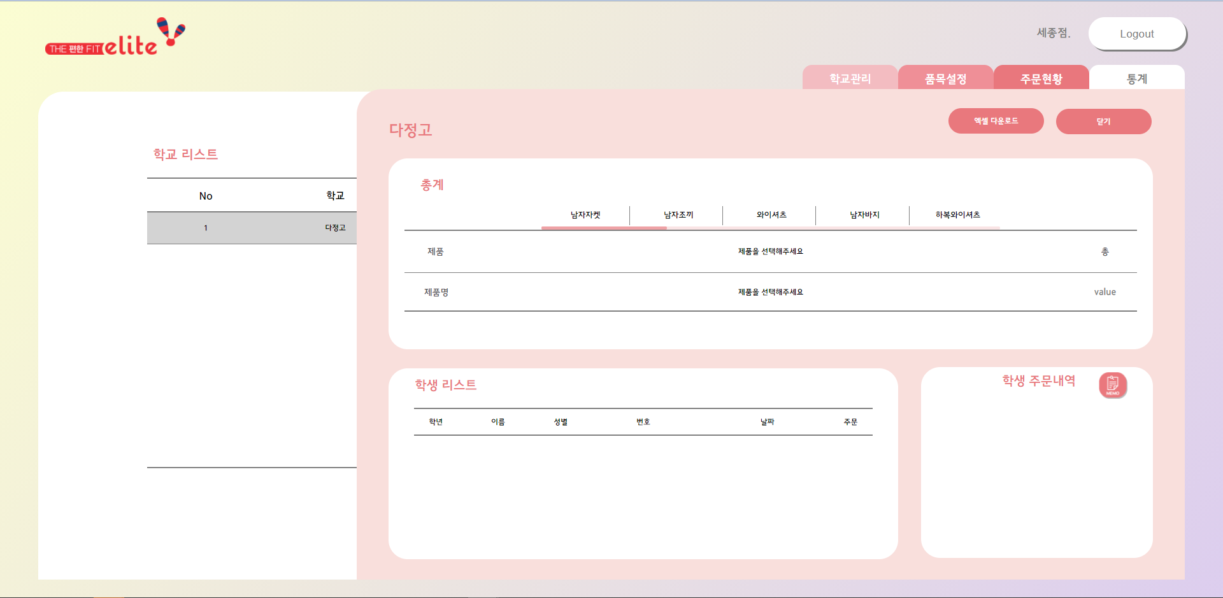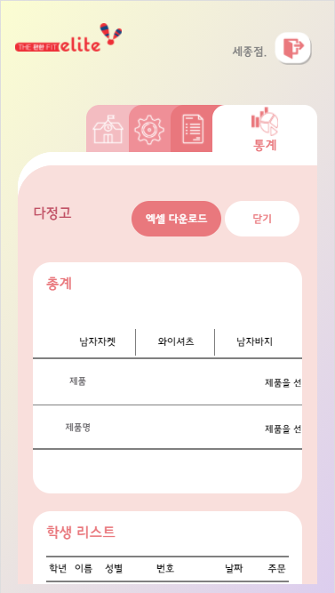
Web
Mobile
대리점 통계 상세 페이지
해당 학교의 품목별 통계 및 학생의 정보를 확인하는 페이지(엑셀다운)

2.3 학생용 페이지
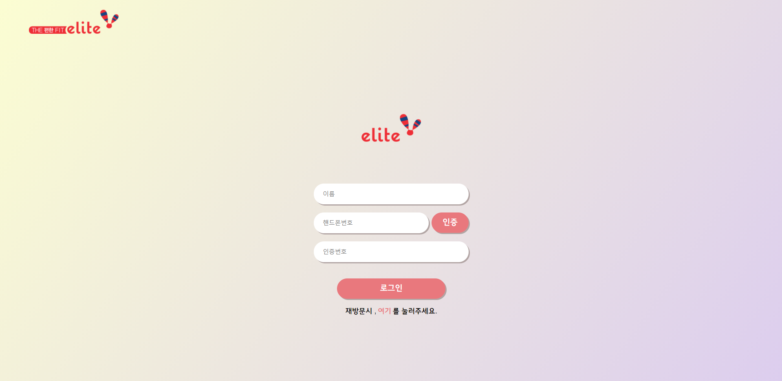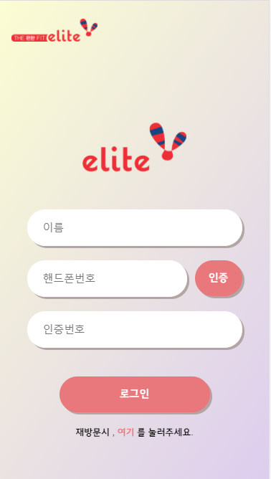
Web
Mobile
학생 인증 페이지
대리점에서 등록한 학생이 인증을 통해 채촌 시스템에 접근 하는 페이지

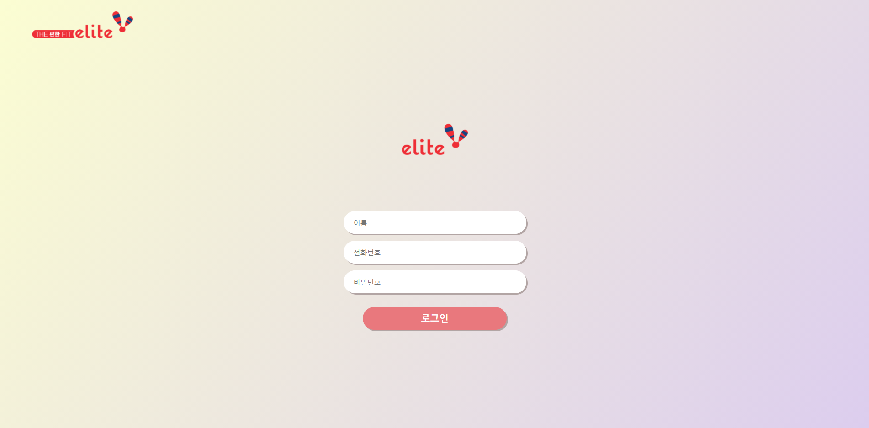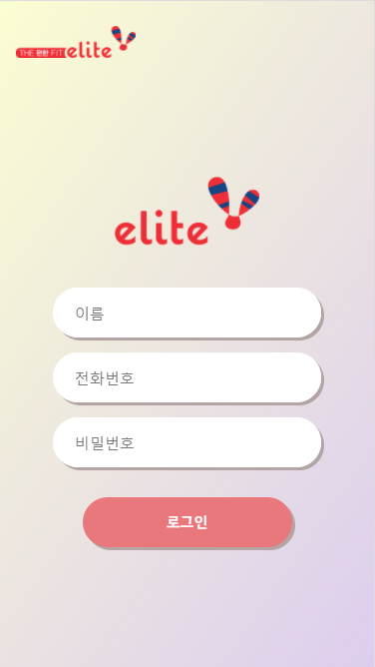
Web
Mobile
학생 재 로그인 페이지
인증 절차를 거친 학생이 재 로그인 하는 페이지

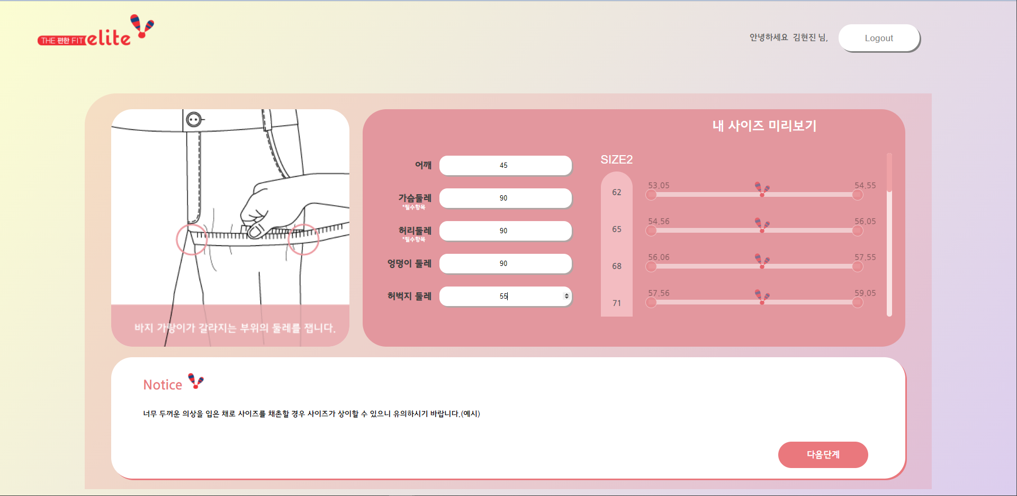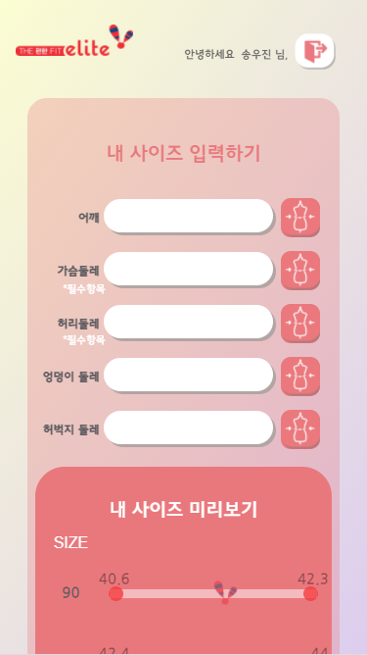
Web
Mobile
학생 사이즈 입력 페이지
채촌 방법 및 관리자에서 등록한 공지, 채촌 부위 별로 사이즈를 미리 확인하고 입력하는 페이지

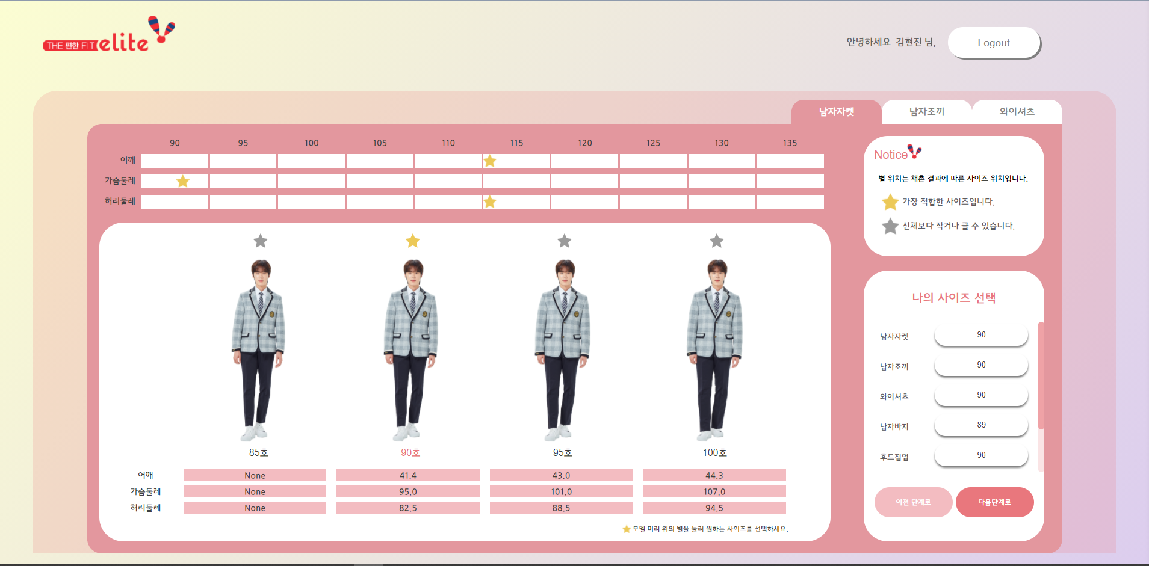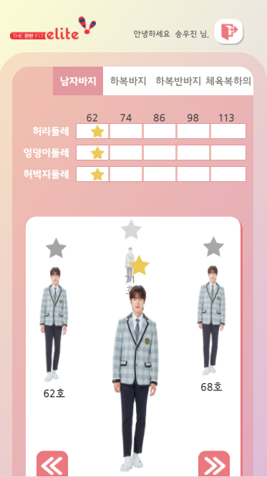
Web
Mobile
학생 사이즈 추천 페이지
관리자에서 등록한 사이즈 표를 기준으로 입력한 사이즈에 대해서 사이즈를 추천해주는 페이지

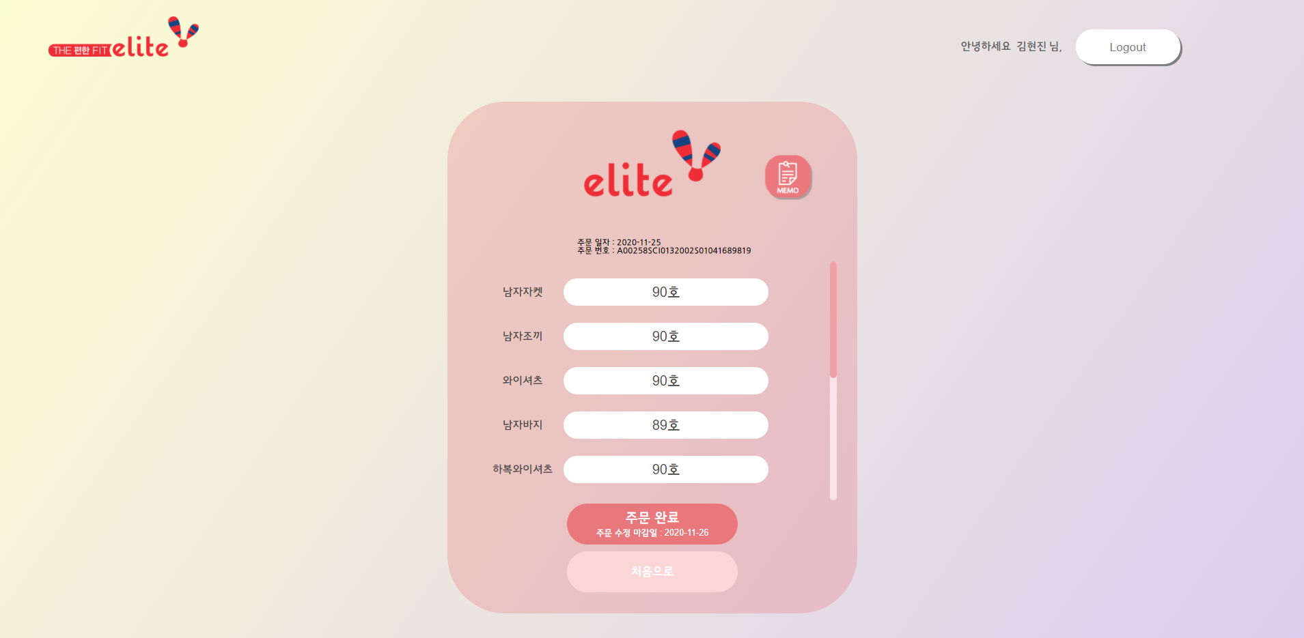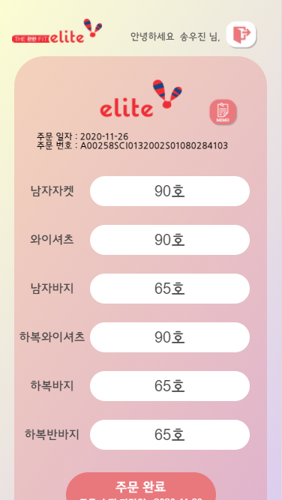
Web
Mobile
학생용 주문 내역 확인페이지
학생이 선택한 사이즈 정보 주문일자, 주문번호 및 메모를 등록하는 페이지

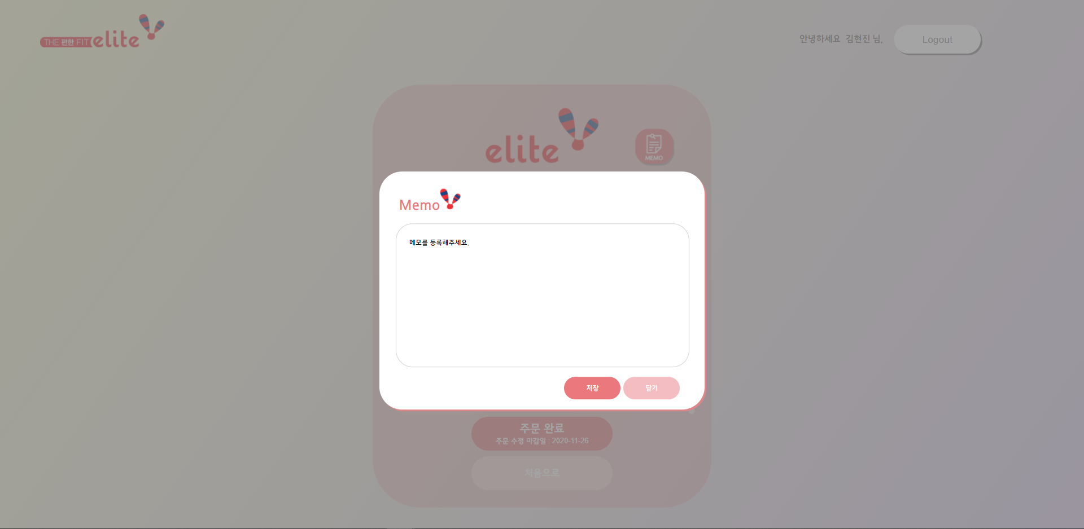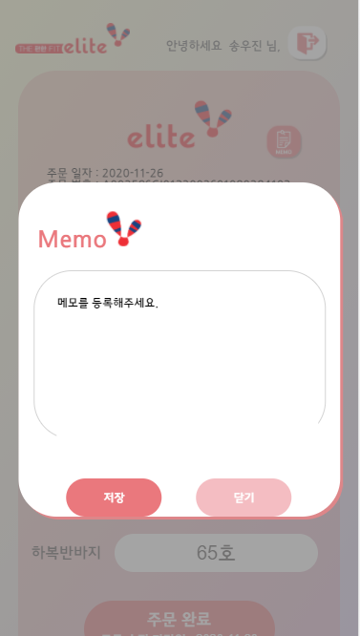
Web
Mobile
학생 메모 등록 페이지
주문을 완료하고 메모를 등록하는 페이지

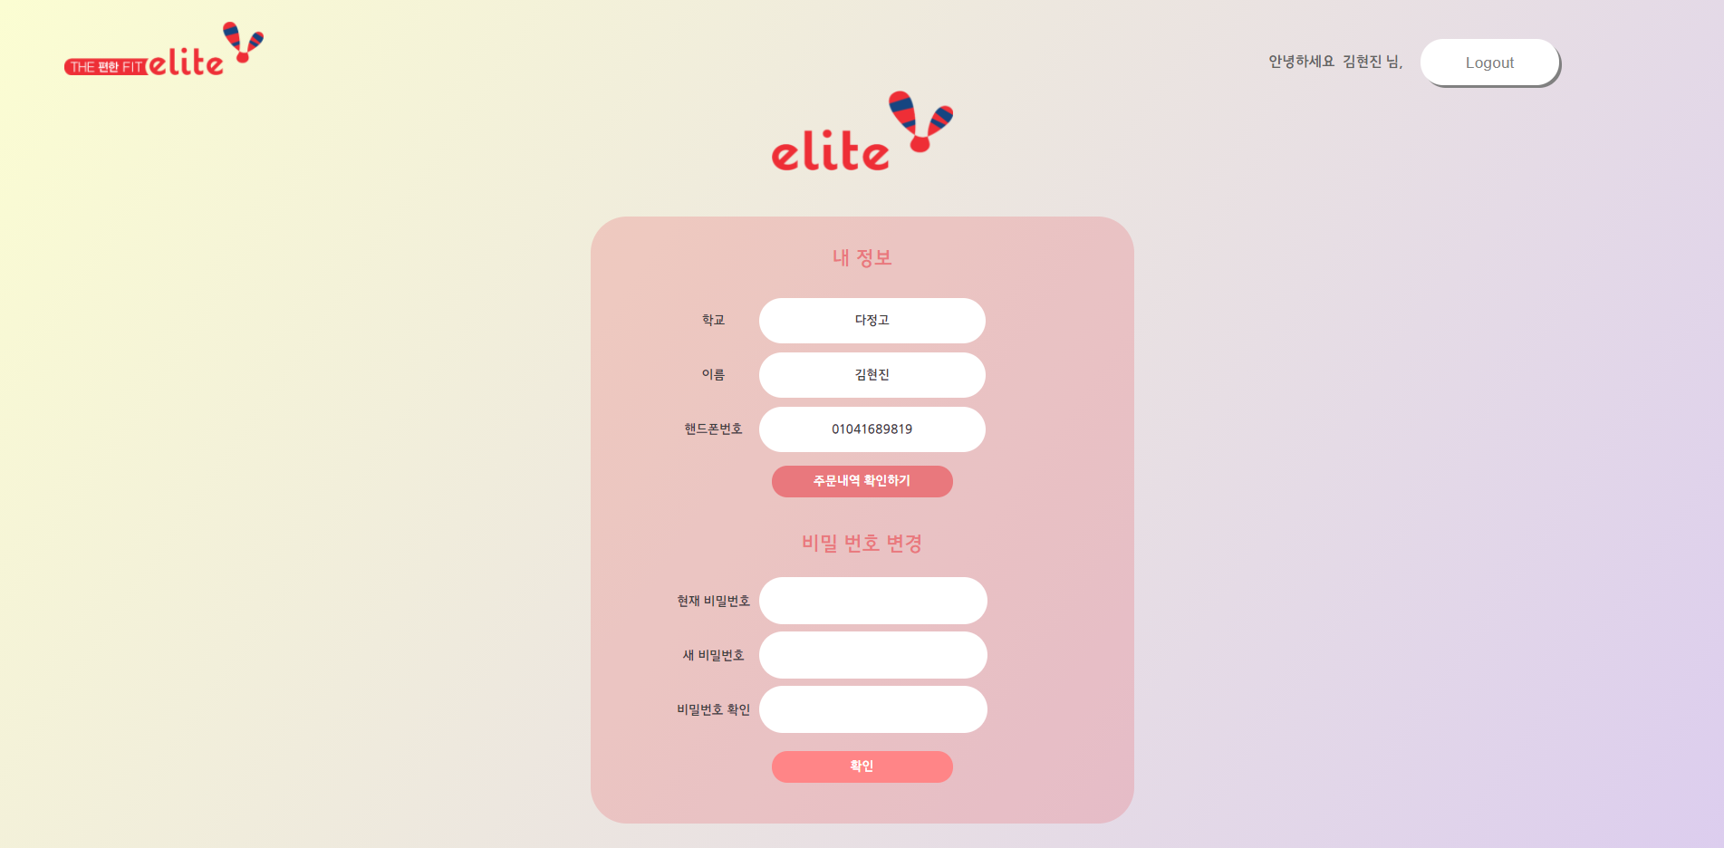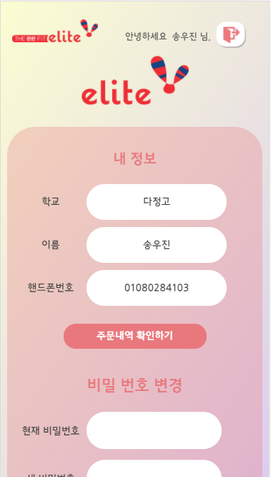
Web
Mobile
학생 재 로그인 후 마이페이지
학생이 자신의 정보와 주문내역 확인 비밀번호를 설정하는 페이지

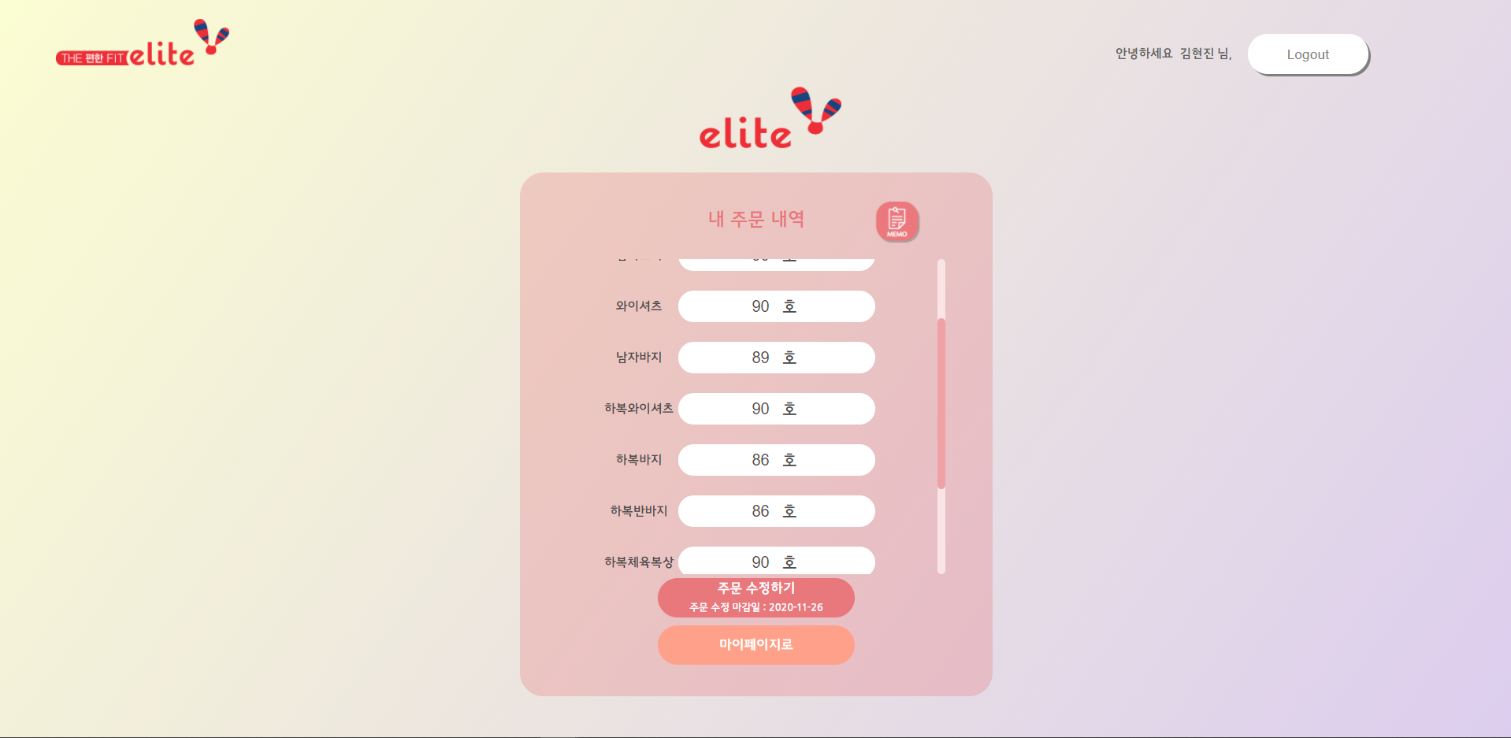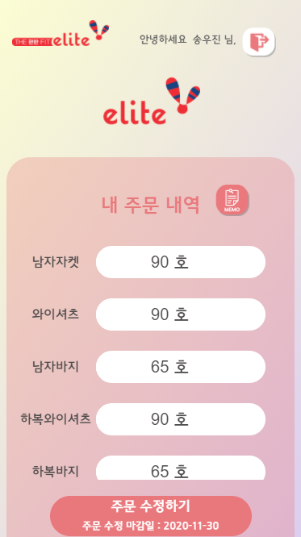
Web
Mobile
학생 주문 내역 확인 페이지
학생의 주문을 확인하고 메모 수정 및 주문을 수정하기 위해 첫 사이즈 입력페이지로 이동하는 페이지
3. 기술 설명
3.1 관리자 페이지
엘리트 측의 요청에 의하여 기본 버튼 식으로 admin페이지에 접근하는 구조에서 다른 경로의 접근을 막고 일치하는 URL을 입력 시에만 접근이 가능하도록 설계. (서버의 주소+ /admins)

품목 등록(사이즈 표 추가)
엑셀의 있는 내용을 등록을 하는 부분의 소스코드로 사이트 상에서 입력한 제품명을 pk로 가지며 이는 중복된 이름이 들어가 혼동을 주는 것을 방지 하기 위하여 구현되었습니다. 추가적으로 사이즈의 개수가 현시점 최고가 20개 정도를 말하여 DB 테이블의 크기를 사이즈에 관련한 부분은 20개를 최대치로 설정하였음. 추후에 만약 20개 이상으로 요청이 올 시에 이 부분은 수정이 필요할 수 있음.

def size_register(request):
if request.method == 'POST':
try:
name = request.POST['item_name']
season = request.POST['item_season']
dimensions = request.POST['item_dimensions']
type = request.POST['item_type']
gender = request.POST['Gender_selecter']
min_size = request.POST['item_min_size']
max_size = request.POST['item_max_size']
size_excel = request.FILES.get('size_excel')
size_excel_str = str(size_excel).split('.')
if size_excel_str[1] == 'xlsx' or size_excel_str[1] =='xls':
pass
else:
msg = {'msg':'신체 사이즈표엔 엑셀 파일만 업로드 가능합니다.'}
return render(request, 'error/errormsg.html', msg)
item_excel = request.FILES.get('item_excel')
item_excel_str = str(item_excel).split('.')
if item_excel_str[1] == 'xlsx' or item_excel_str[1] == 'xls':
pass
else:
msg = {'msg': '제품 사이즈표엔 엑셀 파일만 업로드 가능합니다.'}
return render(request, 'error/errormsg.html', msg)
if gender == '남자':
gender = 1
if gender == '여자':
gender = 2
if gender == '공용':
gender = 3
except Exception as e:
msg = {'msg':'모든 항목의 값을 입력해 주세요'}
return render(request, 'error/errormsg.html', msg)
- 제품 등록시에 excel 파일의 형태 확인과 입력 해야 하는 부분들의 공백을 체크 하여, error/errormsg.html 파일에 메시지를 return 하여 alert으로 에러의 상황을 알려줌.

try:
Product_Item.objects.get(name=name).delete()
Product_item_size.objects.get(product=name).delete()
Product_size.objects.get(product=name).delete()
except Exception:
pass
- Pk로 등록되어있는 제품명이 만약 같은 항목이 있을 시에 기존의 항목을 제거 후 등록 하기 위한 소스 코드로 중복을 방지하기 위해 작성된 코드.
try:
load_wb = load_workbook(size_excel, data_only=True)
load_ws = load_wb['Sheet1']
size_all_value = []
for row in load_ws.rows:
row_value = []
for cell in row:
row_value.append(cell.value)
size_all_value.append(row_value)
for idx, val in enumerate(size_all_value):
if len(val) < 22:
for i in range(1,22):
if len(val)==22:
pass
else:
val.append(None)
if idx == 0:
pass
else:
item_size_table = Product_size.objects.create(school=val[0], type=val[1], size_1=val[2], size_2=val[3],size_3=val[4], size_4=val[5], size_5=val[6], size_6=val[7],size_7=val[8], size_8=val[9], size_9=val[10], size_10=val[11],size_11=val[12], size_12=val[13], size_13=val[14], size_14=val[15], size_15=val[16], size_16=val[17], size_17=val[18], size_18=val[19], size_19=val[20], size_20=val[21], product=item)
item_size_table.save()
except Exception as e:
print(e)
- 사이즈 표를 추가하는 부분의 소스 해당 제품의 사이즈 정보를 저장하고 관리하기 위하여 DB에 저장(학생 사이즈 추천을 위한 사이즈 표)
try:
load_wb = load_workbook(item_excel, data_only=True)
load_ws = load_wb['Sheet1']
size_all_value = []
for row in load_ws.rows:
row_value = []
for cell in row:
row_value.append(cell.value)
size_all_value.append(row_value)
for idx, val in enumerate(size_all_value):
if len(val) < 22:
for i in range(1,22):
if len(val)==22:
pass
else:
val.append(None)
if idx == 0:
pass
else:
item_item_table = Product_item_size.objects.create(school=val[0], type=val[1], size_1=val[2], size_2=val[3], size_3=val[4], size_4=val[5], size_5=val[6], size_6=val[7], size_7=val[8], size_8=val[9], size_9=val[10], size_10=val[11], size_11=val[12], size_12=val[13], size_13=val[14], size_14=val[15], size_15=val[16], size_16=val[17], size_17=val[18], size_18=val[19], size_19=val[20], size_20=val[21], product=item)
item_item_table.save()
except Exception as e:
print(e)
item.save()
msg = {'msg':'등록 되었습니다.'}
return render(request, 'error/errormsg.html', msg)
- 제품의 사이즈 표를 추가하는 소스 코드로 학생이 확인 해 볼 수 있는 제품사이즈 표입니다.(학생 사이즈 추천페이지에서 보여지는 데이터)
엑셀 다운로드
openpyxl 라이브러리를 사용하여 구현한 기능으로 원하는 데이터들이 있는 테이블들을 조회하여 엑셀 형태로 각각 원하는 정보를 원하는 위치에 배정해주는 형식으로 구현하였으며, url호출은 html단에서 form 형태의 action = {% url ‘name’ %} 형식으로 구현하여 바로 excel파일을 다운하는 형식으로 구현함. 다른 엑셀 다운로드 기능 3개도 동일한 방법으로 구현하였으며 정보의 양과 처리의 방법만 달라진 형태.

def admin_excel_down(request):
response = HttpResponse(content_type='application/vnd.ms-excel')
response['Content-Disposition'] = 'attachment;filename="total_admin.xlsx"'
wb = Workbook()
wb.encoding = 'utf-8'
product = Product_Item.objects.all().order_by('show_num')
sheet = wb.active
- Excel 파일의 형태 및 인코딩 타입 등을 설정해주고 필요로 하는 데이터를 불러오고 만들어 낼 시트를 활성화 함.
row_num = -1
for i, item in enumerate(product):
sc_item = School_item_list.objects.filter(Q(product=item.name)&Q(use=True)).order_by('product__show_num')
for z, sh_item in enumerate(sc_item):
agency_info = School_agency.objects.get(school_code=sh_item.school_code)
if item.type == '상의':
product_size = Product_size.objects.filter(Q(product=item.name)&Q(type='가슴둘레')).values(
'size_1','size_2','size_3', 'size_4', 'size_5','size_6', 'size_7','size_8',
'size_9','size_10', 'size_11','size_12', 'size_13','size_14', 'size_15','size_16',
'size_18','size_19', 'size_20')
min_val = item.min_size
add_val = item.dimensions
this_size = min_val
size_list = []
product_user_pic = []
product_counter = 0
for cnt in range(len(product_size)):
for vals in product_size[cnt].items():
if vals[1] is not None:
try:
stu_ck = student_item_select.objects.filter(Q(school_code=sh_item.school_code) & Q(product=item.name)&Q(select_size=this_size))
stu_cnt = []
for sizes in stu_ck:
stu_cnt.append(sizes.order_code)
product_counter = product_counter + 1
size_list.append(min_val)
product_user_pic.append(len(stu_cnt))
this_size = this_size + add_val
min_val = min_val + add_val
except Exception as e:
print(e)
pass
counter = 7
sheet.cell(row=int(row_num) + 3, column=6).value = product_counter
for size_counter in product_user_pic:
sheet.cell(row=int(row_num) + 3, column=int(counter)).value = size_counter
counter = counter + 1
sheet.cell(row=int(row_num) + 3, column=1).value = agency_info.agency_code
sheet.cell(row=int(row_num) + 3, column=2).value = agency_info.agency_name
sheet.cell(row=int(row_num) + 3, column=3).value = agency_info.school_code
sheet.cell(row=int(row_num) + 3, column=4).value = agency_info.school_name
sheet.cell(row=int(row_num) + 3, column=5).value = item.name
if item.type == '하의':
agency_info = School_agency.objects.get(school_code=sh_item.school_code)
product_size = Product_size.objects.filter(Q(product=item.name) & Q(type='허리둘레')).values(
'size_1','size_2','size_3', 'size_4', 'size_5','size_6', 'size_7','size_8',
'size_9','size_10', 'size_11','size_12', 'size_13','size_14', 'size_15','size_16',
'size_18','size_19', 'size_20')
min_val = item.min_size
add_val = item.dimensions
this_size = min_val
size_list = []
product_counter = 0
product_user_pic = []
for cnt in range(len(product_size)):
for vals in product_size[cnt].items():
if vals[1] is not None:
try:
stu_ck = student_item_select.objects.filter(Q(school_code=sh_item.school_code) & Q(product=item.name) & Q(select_size=this_size))
stu_cnt = []
for sizes in stu_ck:
stu_cnt.append(sizes.order_code)
product_counter = product_counter + 1
size_list.append(min_val)
product_user_pic.append(len(stu_cnt))
this_size = this_size + add_val
min_val = min_val + add_val
except Exception as e:
print(e)
pass
counter = 7
sheet.cell(row=int(row_num) + 3, column=6).value = product_counter
for size_counter in product_user_pic:
sheet.cell(row=int(row_num) + 3, column=int(counter)).value = size_counter
counter = counter +1
sheet.cell(row=int(row_num) + 3, column=1).value = agency_info.agency_code
sheet.cell(row=int(row_num) + 3, column=2).value = agency_info.agency_name
sheet.cell(row=int(row_num) + 3, column=3).value = agency_info.school_code
sheet.cell(row=int(row_num) + 3, column=4).value = agency_info.school_name
sheet.cell(row=int(row_num) + 3, column=5).value = item.name
if item.type == '공통':
agency_info = School_agency.objects.get(school_code=sh_item.school_code)
product_size = Product_size.objects.filter(Q(product=item.name) & Q(type='가슴둘레')).values(
'size_1','size_2','size_3', 'size_4', 'size_5','size_6', 'size_7','size_8',
'size_9','size_10', 'size_11','size_12', 'size_13','size_14', 'size_15','size_16',
'size_18','size_19', 'size_20')
min_val = item.min_size
add_val = item.dimensions
this_size = min_val
size_list = []
product_counter = 0
product_user_pic = []
for cnt in range(len(product_size)):
for vals in product_size[cnt].items():
if vals[1] is not None:
try:
stu_ck = student_item_select.objects.filter(Q(school_code=sh_item.school_code) & Q(product=item.name) & Q(select_size=this_size))
stu_cnt = []
for sizes in stu_ck:
stu_cnt.append(sizes.order_code)
product_counter = product_counter + 1
size_list.append(min_val)
product_user_pic.append(len(stu_cnt))
this_size = this_size + add_val
min_val = min_val + add_val
except Exception as e:
print(e)
pass
counter = 7
sheet.cell(row=int(row_num) + 3, column=6).value = product_counter
for size_counter in product_user_pic:
sheet.cell(row=int(row_num) + 3, column=int(counter)).value = size_counter
counter = counter +1
sheet.cell(row=int(row_num) + 3, column=1).value = agency_info.agency_code
sheet.cell(row=int(row_num) + 3, column=2).value = agency_info.agency_name
sheet.cell(row=int(row_num) + 3, column=3).value = agency_info.school_code
sheet.cell(row=int(row_num) + 3, column=4).value = agency_info.school_name
sheet.cell(row=int(row_num) + 3, column=5).value = item.name
sheet.cell(row=int(row_num)+2, column=1).value = '대리점코드'
sheet.cell(row=int(row_num)+2, column=2).value = '대리점'
sheet.cell(row=int(row_num)+2, column=3).value = '학교코드'
sheet.cell(row=int(row_num)+2, column=4).value = '학교'
sheet.cell(row=int(row_num)+2, column=5).value = '품목'
sheet.cell(row=int(row_num)+2, column=6).value = '합계'
valus = 7
for size_ho in size_list:
sheet.cell(int(row_num)+2, column=int(valus)).value = size_ho
valus = valus+1
row_num = row_num +2
wb.save(response)
return response
- Excel 파일의 구조를 잡고 품목의 구분인 상의, 하의, 공통 항목에 대해서 각각의 방법으로 처리하여 위에 설정한 response의 내용으로 Excel을 설정하고 현재 활성화 되어있는 시트를 저장하여 저장한 내용을 return 하여 바로 다운로드가 가능하게 하는 소스 코드
전체 설명
3.2 대리점 페이지
학생 추가 및 수정
위에 관리자에서 사용한 방법과 동일하게 학생 일괄 갱신은 openpyxl를 사용하여 excel의 정보를 가져오도록 설계 하였으며 학생 추가는 pk키가 겹치지 않는다면 추가 하게 설계 하였다. 학생 정보 수정의 경우는 ajax을 사용하여 key name을 type로 준 부분에 값을 기준으로 어떤 동작을 할지에 대해서 각각 다른 기능을 수행하도록 설계 하였음.

def student_add_one(request):
if request.method == 'POST':
sc_name = request.POST['sc_name']
stu_grade = request.POST['stu_grade']
stu_name = request.POST['stu_name']
stu_phone = request.POST['stu_phone']
gender = request.POST['gender']
if gender == 'true':
gender = True
else:
gender = False
school = School_agency.objects.get(school_name=sc_name)
create_stu = Student_info.objects.create(school_name=school.school_code, student_name=stu_name, student_phone=stu_phone, student_gender=gender,
recipient=stu_name, student_grade=stu_grade, accept=False, order_check=False)
school.stu_total_count = school.stu_total_count + 1
school.save()
create_stu.save()
context = {'success':'추가되었습니다.'}
return HttpResponse(json.dumps(context),content_type='application/json')
- 기본적인 학생 정보 추가로 엑셀로 학생을 추가 하는 방법과 위의 코드의 방법으로 한 명씩 추가하는 방법이 있다. 엑셀로 추가하는 경우는 위의 관리자가 excel을 추가하는 방식과 동일하게 진행된다.
def student_modify(request):
if request.method == 'POST':
type =request.POST['type']
stu_id = request.POST['id']
if type == 'select':
stu_info_list = {}
student_infos = Student_info.objects.get(pk=stu_id)
stu_info_list['grade'] = student_infos.student_grade
stu_info_list['name'] = student_infos.student_name
stu_info_list['phone'] = student_infos.student_phone
stu_info_list['recipient'] = student_infos.recipient
stu_info_list['id'] = student_infos.pk
context = {'stu_info_list':stu_info_list}
return HttpResponse(json.dumps(context), content_type='application/json')
- 변경하는 학생의 정보를 가져오고 request.POST[‘type’] 이 값의 변화로 같은 함수 내에서 처리방법을 구분하는 구조이다. Type의 값이 modify로 되어있을 경우는 수정을 동작을 하게 되고 delete인 경우 삭제의 기능을 동작하게 되는 구조이다.(아래의 ajax예시문 참고)
if type == 'modify':
student_infos = Student_info.objects.get(pk=stu_id)
agency_code = School_agency.objects.get(school_code=student_infos.school_name).agency_code
if student_infos.pk != request.POST['phone']:
if student_infos.order_code is not None:
order_code = str(agency_code) + 'SC' + str(student_infos.school_name) + 'S' + str(request.POST['phone'])
else:
order_code = None
change_stu = Student_info.objects.create(school_name=student_infos.school_name, student_grade=request.POST['grade'], recipient=request.POST['recipient'], student_name=request.POST['name'],
accept=student_infos.accept, student_gender=student_infos.student_gender,order_code=order_code,order_check=student_infos.order_check,
order_input_date=student_infos.order_input_date,password=student_infos.password, msg=student_infos.msg,student_phone=request.POST['phone'])
try:
student_item = student_item_select.objects.filter(order_code=student_infos.order_code)
for i, item_ch in enumerate(student_item):
student_item_select.objects.create(school_code=item_ch.school_code,order_code=order_code,select_size=item_ch.select_size,
product=item_ch.product, student=change_stu)
except Exception as e:
print(e)
student_infos.delete()
context = {'success': '수정되었습니다.'}
return HttpResponse(json.dumps(context), content_type='application/json')
else:
student_infos.student_grade = request.POST['grade']
student_infos.student_name = request.POST['name']
student_infos.pk = request.POST['phone']
student_infos.recipient = request.POST['recipient']
student_infos.save()
context = {'success': '수정되었습니다.'}
return HttpResponse(json.dumps(context), content_type='application/json')
- 학생 정보를 수정하는 코드 문으로 학생의 pk로 사용하고 있는 핸드폰 번호가 변경될 시에 order코드의 정보도 변경되며 이에 따라 학생의 사이즈 정보를 가지고 있는 테이블에서 ordercode도 수정 되어야 하기 때문에 번호가 변경되었을 시에 기존의 데이터를 삭제하고 기존의 데이터들을 수정할 정보를 토대로 새로이 만드는 테이블에 값들을 옮겨서 저장 하는 구조이다.

function student_modify(id) {
$.ajax({
url:'student_modify',
type:'POST',
caches:false,
async:false,
data: {
'id': id,
'type':'select',
},
dataType:'json',
success:function (res) {
$('.stuList_addClass').val(res.stu_info_list.grade);
$('.stuList_addName').val(res.stu_info_list.name);
$('.stuList_addPhone').val(res.stu_info_list.phone);
$('.stuList_addPerson').val(res.stu_info_list.recipient);
$('.stuList_modifyBtn').attr('id',res.stu_info_list.id);
$('.stuList_Area2').css({display:"block"});
if(screenWidth<700){
$('.cover').css({display:"block"});
}
},
error:function () {
}
});
}
- 데이터 통신을 하기 위한 ajax 코드 예시 문.

품목 설정 & 학교 설정
def product_save_control(request):
if request.method == 'GET':
try:
school_code = request.GET['school_id']
product = request.GET.getlist('cheked')
start_date =request.GET['start_date']
end_date = request.GET['end_date']
deal = request.GET['deal']
repair = request.GET['repair']
non_ck_product = request.GET.getlist('non_checkbox')
if deal == 'true':
deal = True
order_doing = True
else:
deal = False
order_doing = False
if repair == 'true':
repair = True
else:
repair = False
- 위의 코드는 학교 마다의 정보를 수정하는 부분으로 가져온 값을 통해서 정보를 수정하는데 if 문의 경우는 받아온 값이 무엇인가에 따라서 값을 변환해 주는 부분이다.

school_info = School_agency.objects.get(school_code=school_code)
for name in product:
try:
sc_item = School_item_list.objects.get(Q(product=name[:-4]) & Q(school_code=school_code))
sc_item.use = True
sc_item.save()
except Exception as e:
product_item = Product_Item.objects.get(name=name[:-4])
create_item = School_item_list.objects.create(school_code=school_code, use=True, product=product_item)
create_item.save()
for name in non_ck_product:
try:
sc_item = School_item_list.objects.get(Q(product=name[:-4]) & Q(school_code=school_code))
sc_item.use = False
sc_item.save()
except Exception as e:
product_item = Product_Item.objects.get(name=name[:-4])
create_item = School_item_list.objects.create(school_code=school_code, use=False, product=product_item)
create_item.save()
school_info.order_start_date = start_date
school_info.order_end_data = end_date
school_info.business_do = deal
school_info.order_end_or_ing = order_doing
school_info.repair = repair
school_info.product_date = datetime.datetime.today().strftime('%Y-%m-%d')
school_info.product_adit = True
school_info.save()
context = {'success': True, 'msg': '수정 되었습니다'}
return HttpResponse(json.dumps(context), content_type='application/json')
except Exception as e:
context = {'success': False, 'msg': e}
return HttpResponse(json.dumps(context), content_type='application/json')
- 위의 코드는 앞에서 설명한 코드에서 받아온 정보를 가지고 처리를 하는 부분으로 checkbox를 사용하여 체크가 된 항목과 체크가 되지 않은 항목으로 구분하며 우선적으로 기존 DB에 해당 제품에 대한 정보가 없을 시에는 체크가 되어있을 떈 새로 생성해서 사용하는 부분인 use 필드(Boolean 필드)를 True 값을 넣어 활성화 하고 체크가 되어있지 않을 경우는 false값을 넣어 비활성화를 하는 구조로 설계 함.

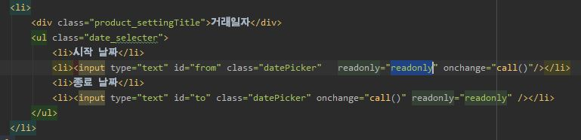
- 위의 코드는 대리점페이지의 시작 날짜와 종료날짜 선택부분으로 readonly 처리는 모바일로 해당기능을 동작할 시 UI 밀림 현상을 막기 위해 키보드사용을 해제시켜 놓기 위해 설정해놓은 부분 임.
3.3 학생용 페이지
인증
이 부분의 코드는 전체적으로 네이버에서 제공하는 api인 네이버클라우드 플랫폼 sns와 연동 되는 부분으로 api 에 접근할 수 있는 접근 코드와 비대면 서비스 내부의 인증키를 관리하는 부분이다.

def send(request): #인증 메세지 기능
timestamp = int(round(time.time() * 1000))
timestamp = str(timestamp)
name = request.POST['account_name']
phone = request.POST['phone_num']
try:
student = Student_info.objects.get(Q(student_phone=phone) & Q(student_name=name))
sc_ck = School_agency.objects.get(school_code=student.school_name)
today = datetime.datetime.today()
if today >= datetime.datetime.strptime(sc_ck.order_start_date, '%Y-%m-%d') and today <= datetime.datetime.strptime(sc_ck.order_end_data, '%Y-%m-%d')\
+datetime.timedelta(hours=23,minutes=59,seconds=59):
if student.accept == True:
context = {'success': False, 'msg': '재 로그인 해주세요.'}
return HttpResponse(json.dumps(context), content_type='application/json')
signature = make_signature(timestamp)
code = randint(10000, 999999)
try:
code_search = Auth_code.objects.get(phone_num=phone)
context = {'success': False, 'msg': '이미 전송 되었습니다.'}
return HttpResponse(json.dumps(context), content_type='application/json')
except:
pass
- 이 부분은 대리점에서 추가한 학생의 정보를 가지고 핸드폰 인증 서비스를 제공하는 부분으로 학생을 등록하였어도 거래일자가 일치하지 않다면 메시지 발송이 되지 않는 구조이다. 인증은 경우는 최소한으로 하기 위해서 한번 이라도 비밀번호를 등록한 적이 있는 학생의 경우는 재 로그인을 해달라는 alert이 전송된다.
message = "[비대면 채촌 시스템] {}님 인증코드[{}] 입력해주세요.".format(name, code)
headers = {
'Content-Type': "application/json; charset=UTF-8",
'x-ncp-apigw-timestamp': timestamp,
'x-ncp-iam-access-key': "u3mLK1TKvWIwrssAQDyg",
'x-ncp-apigw-signature-v2': signature
}
body = {
"type": "SMS",
"contentType": "COMM",
"countryCode": "82",
"from": "01041689819",
"content": "엘리트 체촌 시스템",
"messages": [
{
"to": phone,
"content": message
}
]
}
body = json.dumps(body)
response = requests.post(
'https://sens.apigw.ntruss.com/sms/v2/services/ncp:sms:kr:257071747470:msgtest/messages',
headers=headers, data=body)
response.raise_for_status()
code_save = Auth_code.objects.create(phone_num=phone, accept_code=code)
code_save.save()
- 이 소스의 경우는 핸드폰 메시지 서비스를 사용하기 위해 네이버 플랫폼 sns서비스를 사용하여 구현한 코드로 메시지 내용을 생성함과 동시에 접근 암호 키, 접근 일자를 위한 timestamp를 사용하여 밑에 설명할 암호 코드 생성 부분의 시간의 간격이 5분 미만일 경우 에만 사용되게 되며 일치하지 않을 시에는 에러가 발생한다. 또한 인증 문자를 생성하기 위해서 인증 코드를 random 함수를 사용하여 10000~99999의 숫자중 랜덤한 숫자가 발송되며 인증 전까지는 이를 DB에 저장하여 관리한다. 이 또한 인증 과정을 최소화 하기 위해서 시간 단위로 저장이 아닌 인증 전까지로 구현함.
context = {'success': True, 'msg' : '인증번호가 정상적으로 전송되었습니다.'}
return HttpResponse(json.dumps(context), content_type='application/json')
else:
context = {'success': False, 'msg': '주문 기간이 아닙니다.'}
return HttpResponse(json.dumps(context), content_type='application/json')
except Exception as e:
print(e)
context = {'success': False, 'msg':'핸드폰 번호를 확인해주세요(문의)'}
return HttpResponse(json.dumps(context), content_type='application/json')
- 이 소스 코드문은 각각의 조건을 만족하지 않았을 시에 alert의 메시지를 컨트롤 하는 부분임.
def make_signature(timestamp): #메세지 전송을 위한 인증키 발급
access_key = "u3mLK1TKvWIwrssAQDyg"
secret_key = "DmEX333sYwopQMYPclppigtxHtDcFXDDdpgCo2qx"
secret_key = bytes(secret_key, 'UTF-8')
method = "POST"
url = "/sms/v2/services/ncp:sms:kr:257071747470:msgtest/messages"
string = method + " " + url + "\n" + timestamp + "\n" + access_key
string = bytes(string, 'UTF-8')
signingKey = base64.b64encode(hmac.new(secret_key, string, digestmod=hashlib.sha256).digest())
return signingKey
- 위의 설명에서 나온 api 에 접근을 하기 위한 암호키를 생성하는 코드문으로 pc의 현재 시각과 메시지 전송을 한 시간이 5분간격으로 일치하지 않을시에는 발급이 되지않는다. 그래서 이 시간을 처리하는 부분에서 에러가 일어날 확률이 있을 수도 있는 코드문이다.
사이즈 입력
- 내 사이즈 미리 보기
- $('.size_inputArea ul:nth-child(2) li:nth-child(1) input').focus(function () {
var gender = $('#stu_gender').val();
$('.size_imgArea ul li:nth-child(1)').css({display:'block'});
$('.size_imgArea ul li:nth-child(1)').siblings().css({display:'none'});
$('.sizeView_area2').css({display:"none"});
$('.sizeView_area1').css({display:"block"});
$('.topBottom_area').css({display:"none"});
$('#size_dot_1').css('left','50%');
$('#size_dot_2').css('left','50%');
$('#size_dot_3').css('left','50%');
$('#size_dot_4').css('left','50%');
$('#size_dot_5').css('left','50%');
$('#size_dot_6').css('left','50%');
$('#size_dot_7').css('left','50%');
$('#size_1').css('color', '#5D5B5F');
$('#size_2').css('color', '#5D5B5F');
$('#size_3').css('color', '#5D5B5F');
$('#size_4').css('color', '#5D5B5F');
$('#size_5').css('color', '#5D5B5F');
$('#size_6').css('color', '#5D5B5F');
$('#size_7').css('color', '#5D5B5F');
document.getElementById('size_1_view').className="prev_bar";
document.getElementById('size_2_view').className="prev_bar";
document.getElementById('size_3_view').className="prev_bar";
document.getElementById('size_4_view').className="prev_bar";
document.getElementById('size_5_view').className="prev_bar";
document.getElementById('size_6_view').className="prev_bar";
document.getElementById('size_7_view').className="prev_bar";
if(gender == 'True'){
$('#size_1_view .first_dot .sizeText_section a').html(40.6);
$('#size_2_view .first_dot .sizeText_section a').html(42.4);
$('#size_3_view .first_dot .sizeText_section a').html(44.1);
$('#size_4_view .first_dot .sizeText_section a').html(45.8);
$('#size_5_view .first_dot .sizeText_section a').html(47.5);
$('#size_6_view .first_dot .sizeText_section a').html(49.2);
$('#size_7_view .first_dot .sizeText_section a').html(50.9);
$('#size_1_view .last_dot .sizeText_section a').html(42.3);
$('#size_2_view .last_dot .sizeText_section a').html(44);
$('#size_3_view .last_dot .sizeText_section a').html(45.7);
$('#size_4_view .last_dot .sizeText_section a').html(47.4);
$('#size_5_view .last_dot .sizeText_section a').html(49.1);
$('#size_6_view .last_dot .sizeText_section a').html(50.8);
$('#size_7_view .last_dot .sizeText_section a').html(52.5);
}else {
$('#size_1_view .first_dot .sizeText_section a').html(36.6);
$('#size_2_view .first_dot .sizeText_section a').html(38.1);
$('#size_3_view .first_dot .sizeText_section a').html(39.6);
$('#size_4_view .first_dot .sizeText_section a').html(41.1);
$('#size_5_view .first_dot .sizeText_section a').html(42.6);
$('#size_6_view .first_dot .sizeText_section a').html(44.1);
$('#size_7_view .first_dot .sizeText_section a').html(45.6);
$('#size_1_view .last_dot .sizeText_section a').html(38.09);
$('#size_2_view .last_dot .sizeText_section a').html(39.59);
$('#size_3_view .last_dot .sizeText_section a').html(41.09);
$('#size_4_view .last_dot .sizeText_section a').html(42.59);
$('#size_5_view .last_dot .sizeText_section a').html(44.09);
$('#size_6_view .last_dot .sizeText_section a').html(45.59);
$('#size_7_view .last_dot .sizeText_section a').html(47.09);
}
});
$('.size_inputArea ul:nth-child(2) li:nth-child(2) input').focus(function () {
$('.size_imgArea ul li:nth-child(2)').css({display:'block'});
$('.size_imgArea ul li:nth-child(2)').siblings().css({display:'none'});
$('.sizeView_area2').css({display:"none"});
$('.sizeView_area1').css({display:"block"});
$('.topBottom_area').css({display:"none"});
$('#size_dot_1').css('left','50%');
$('#size_dot_2').css('left','50%');
$('#size_dot_3').css('left','50%');
$('#size_dot_4').css('left','50%');
$('#size_dot_5').css('left','50%');
$('#size_dot_6').css('left','50%');
$('#size_dot_7').css('left','50%');
$('#size_1').css('color', '#5D5B5F');
$('#size_2').css('color', '#5D5B5F');
$('#size_3').css('color', '#5D5B5F');
$('#size_4').css('color', '#5D5B5F');
$('#size_5').css('color', '#5D5B5F');
$('#size_6').css('color', '#5D5B5F');
$('#size_7').css('color', '#5D5B5F');
document.getElementById('size_1_view').className="prev_bar";
document.getElementById('size_2_view').className="prev_bar";
document.getElementById('size_3_view').className="prev_bar";
document.getElementById('size_4_view').className="prev_bar";
document.getElementById('size_5_view').className="prev_bar";
document.getElementById('size_6_view').className="prev_bar";
document.getElementById('size_7_view').className="prev_bar";
///수정중
$.ajax({
url:'chest_size_view',
type: 'POST',
async: false,
caches: false,
dataType: 'JSON',
data:{'gender' : $('#stu_gender').val(), 'stu_id': $('#stu_id').val()},
success:function (response) {
if(response.success == true){
$('#size_1_view .first_dot .sizeText_section a').html(response.size_value.ho_90-2.5);
$('#size_2_view .first_dot .sizeText_section a').html(response.size_value.ho_95-2.4);
$('#size_3_view .first_dot .sizeText_section a').html(response.size_value.ho_100-2.4);
$('#size_4_view .first_dot .sizeText_section a').html(response.size_value.ho_105-2.4);
$('#size_5_view .first_dot .sizeText_section a').html(response.size_value.ho_110-2.4);
$('#size_6_view .first_dot .sizeText_section a').html(response.size_value.ho_115-2.4);
$('#size_7_view .first_dot .sizeText_section a').html(response.size_value.ho_120-2.4);
$('#size_1_view .last_dot .sizeText_section a').html(response.size_value.ho_90+2.5);
$('#size_2_view .last_dot .sizeText_section a').html(response.size_value.ho_95+2.5);
$('#size_3_view .last_dot .sizeText_section a').html(response.size_value.ho_100+2.5);
$('#size_4_view .last_dot .sizeText_section a').html(response.size_value.ho_105+2.5);
$('#size_5_view .last_dot .sizeText_section a').html(response.size_value.ho_110+2.5);
$('#size_6_view .last_dot .sizeText_section a').html(response.size_value.ho_115+2.5);
$('#size_7_view .last_dot .sizeText_section a').html(response.size_value.ho_120+2.5);
}else {
$('#size_1_view .first_dot .sizeText_section a').html(response.size_value.ho_85-2.5);
$('#size_2_view .first_dot .sizeText_section a').html(response.size_value.ho_90-2.4);
$('#size_3_view .first_dot .sizeText_section a').html(response.size_value.ho_95-2.4);
$('#size_4_view .first_dot .sizeText_section a').html(response.size_value.ho_100-2.4);
$('#size_5_view .first_dot .sizeText_section a').html(response.size_value.ho_105-2.4);
$('#size_6_view .first_dot .sizeText_section a').html(response.size_value.ho_110-2.4);
$('#size_7_view .first_dot .sizeText_section a').html(response.size_value.ho_115-2.4);
$('#size_1_view .last_dot .sizeText_section a').html(response.size_value.ho_85+2.5);
$('#size_2_view .last_dot .sizeText_section a').html(response.size_value.ho_90+2.5);
$('#size_3_view .last_dot .sizeText_section a').html(response.size_value.ho_95+2.5);
$('#size_4_view .last_dot .sizeText_section a').html(response.size_value.ho_100+2.5);
$('#size_5_view .last_dot .sizeText_section a').html(response.size_value.ho_105+2.5);
$('#size_6_view .last_dot .sizeText_section a').html(response.size_value.ho_110+2.5);
$('#size_7_view .last_dot .sizeText_section a').html(response.size_value.ho_115+2.5);
}
},
error:function () {
alert('3분 뒤 재시도 후 본사로 문의 부탁드립니다.');
}
});
});
- 이 소스 코드 문은 모든 항목 마다 같게 적용 되는 부분으로 대표적으로 가슴으로 예를 들고자 한다. input창에 마우스 클릭시에 함수가 작동하여 DB에있는 데이터를 ajax으로 실시간으로 데이터를 변경하여 가져와 사이즈를 미리 보기 할 수 있는 기반이 되는 자료를 보여지게 된다.
- if($('#bst').val() >= 82.5 && $('#bst').val()< 120){
$.ajax({
url:'chest_size',
type: 'POST',
async: false,
caches: false,
dataType: 'JSON',
data:{
'bst_input': $('#bst').val(),
'gender' : $('#stu_gender').val(),
'stu_id' : $('#stu_id').val(),
},
success:function (response) {
if(response.success == true){
if(response.chest_size == 85){
var value = $('#bst').val();
var value_flot = parseFloat(value);
var default_va = 82.5;
var size_per = ((value_flot- default_va)/5*100);
if(value_flot < 82.5){
$('#size_dot_1').css('left','50%');
$('#size_dot_2').css('left','50%');
$('#size_dot_3').css('left','50%');
$('#size_dot_4').css('left','50%');
$('#size_dot_5').css('left','50%');
$('#size_dot_6').css('left','50%');
$('#size_dot_7').css('left','50%');
}else {
$('#size_dot_1').css('left',size_per +'%');
$('#size_dot_2').css('left','50%');
$('#size_dot_3').css('left','50%');
$('#size_dot_4').css('left','50%');
$('#size_dot_5').css('left','50%');
$('#size_dot_6').css('left','50%');
$('#size_dot_7').css('left','50%');
}
$('#size_1').css('color', '#000');
$('#size_2').css('color', '#5D5B5F');
$('#size_3').css('color', '#5D5B5F');
$('#size_4').css('color', '#5D5B5F');
$('#size_5').css('color', '#5D5B5F');
$('#size_6').css('color', '#5D5B5F');
$('#size_7').css('color', '#5D5B5F');
document.getElementById('size_1_view').className="prev_bar_select";
document.getElementById('size_2_view').className="prev_bar";
document.getElementById('size_3_view').className="prev_bar";
document.getElementById('size_4_view').className="prev_bar";
document.getElementById('size_5_view').className="prev_bar";
document.getElementById('size_6_view').className="prev_bar";
document.getElementById('size_7_view').className="prev_bar";
target=$(".prev_bar_select").position().top;
$('.sizeView_area1').animate({scrollTop:target},400);
}else if(response.chest_size == 90){
var value = $('#bst').val();
var value_flot = parseFloat(value);
var default_va = 87.6;
var size_per = ((value_flot- default_va)/5*100);
$('#size_dot_1').css('left','50%');
$('#size_dot_2').css('left',size_per +'%');
$('#size_dot_3').css('left','50%');
$('#size_dot_4').css('left','50%');
$('#size_dot_5').css('left','50%');
$('#size_dot_6').css('left','50%');
$('#size_dot_7').css('left','50%');
$('#size_1').css('color', '#5D5B5F');
$('#size_2').css('color', '#000');
$('#size_3').css('color', '#5D5B5F');
$('#size_4').css('color', '#5D5B5F');
$('#size_5').css('color', '#5D5B5F');
$('#size_6').css('color', '#5D5B5F');
$('#size_7').css('color', '#5D5B5F');
document.getElementById('size_1_view').className="prev_bar";
document.getElementById('size_2_view').className="prev_bar_select";
document.getElementById('size_3_view').className="prev_bar";
document.getElementById('size_4_view').className="prev_bar";
document.getElementById('size_5_view').className="prev_bar";
document.getElementById('size_6_view').className="prev_bar";
document.getElementById('size_7_view').className="prev_bar";
target=$(".prev_bar_select").position().top;
$('.sizeView_area1').animate({scrollTop:target},400);
}else if(response.chest_size == 95){
var value = $('#bst').val();
var value_flot = parseFloat(value);
var default_va = 92.6;
var size_per = ((value_flot- default_va)/5*100);
$('#size_dot_1').css('left','50%');
$('#size_dot_2').css('left','50%');
$('#size_dot_3').css('left',size_per +'%');
$('#size_dot_4').css('left','50%');
$('#size_dot_5').css('left','50%');
$('#size_dot_6').css('left','50%');
$('#size_dot_7').css('left','50%');
$('#size_1').css('color', '#5D5B5F');
$('#size_2').css('color', '#5D5B5F');
$('#size_3').css('color', '#000');
$('#size_4').css('color', '#5D5B5F');
$('#size_5').css('color', '#5D5B5F');
$('#size_6').css('color', '#5D5B5F');
$('#size_7').css('color', '#5D5B5F');
- 앞에 설명한 소스 코드가 기반이 되는 데이터를 시각화 작업하는 소스 부분이라면 이 부분(중략)은 사이즈 미리보기를 통한 사이즈 바가 이동하고 아이콘이 움직이는 동작을 하게 하는 부분으로 이 또한 ajax을 사용하여 실시간으로 변화하도록 설계 하였다. 이 부분은 view부분에서 추가 설명 될 기준이 되는 제품의 정보를 토대로 움직이게 설계 하였다. 이는 그 기준이 되는 제품의 정보가 없을시에는 작동을 하지 않고 에러를 발생시킨다.
def chest_size(request):
if request.method == "POST":
bst = request.POST['bst_input']
gender = request.POST['gender']
id = request.POST['stu_id']
bst_type_ch = float(bst)
stu = Student_info.objects.get(pk=id).school_name
sc_val = School_agency.objects.get(school_code=stu).school_name
try:
if sc_val[-4] == '고등학교':
sc_type = '고등학교'
if sc_val[-3] == '중학교':
sc_type = '중학교'
if sc_val[-4] == '초등학교':
sc_type = '초등학교'
else:
sc_type = '공용'
except:
if sc_val[-1] == '고':
sc_type = '고등학교'
if sc_val[-1] == '중':
sc_type = '중학교'
if sc_val[-1] == '초':
sc_type = '초등학교'
else:
sc_type = '공용'
if gender == 'True':
sc_item = Product_Item.objects.get(name='와이셔츠')
try:
size_val = Product_size.objects.get(Q(product=sc_item.name)&Q(school=sc_type))
size = Product_size.objects.filter(Q(product=sc_item.name)&Q(school=sc_type)).values(
'size_1', 'size_2', 'size_3', 'size_4', 'size_5', 'size_6', 'size_7', 'size_8',
'size_9', 'size_10', 'size_11', 'size_12', 'size_13', 'size_14', 'size_15', 'size_16', 'size_17',
'size_18', 'size_19', 'size_20')
except ObjectDoesNotExist:
size_val = Product_size.objects.get(Q(product=sc_item.name)&Q(school='공용'))
size = Product_size.objects.filter(Q(product=sc_item.name) & Q(school='공용')).values(
'size_1', 'size_2', 'size_3', 'size_4', 'size_5', 'size_6', 'size_7', 'size_8',
'size_9', 'size_10', 'size_11', 'size_12', 'size_13', 'size_14', 'size_15', 'size_16', 'size_17',
'size_18', 'size_19', 'size_20')
min_size = size_val.product.min_size
add_size = size_val.product.dimensions
bst_size_inp = []
bst_size_hocnf = {}
for cnt in range(len(size)):
for counters in size[cnt].items():
if counters[1] is not None:
bst_size_inp.append(counters[1])
bst_size_hocnf['sizes_'+str(min_size)] = counters[1]
min_size = min_size + add_size
else:
pass
bst_size = numpy.array(bst_size_inp, dtype=numpy.float)
chest_size = size_search(bst_size, bst_type_ch)
context = {'success': True, 'chest_size': int(chest_size)}
return HttpResponse(json.dumps(context), content_type='application/json')
- 이 소스 코드는 앞의 ajax으로 가져온 데이터를 처리해서 다시 넘겨주는 부분으로 sc_item 부분에 있는 제품을 기준으로 삼아 한번 사이즈 추천 기능을 작동하고 이에 따른 결과 값을 return 하여 이것을 지표화 하여 사용하게됨.
사이즈 추천
이 기능은 비대면 채촌 시스템에서 가장 중요한 부분의 기능으로 크게 보면 DB에있는 값을 기준으로 입력한 값의 오차를 계산하여 어떤 값에 더 가까운 값인지 찾고 그 값들을 또 한 리스트에 담아 그 값들중에 중간 값 즉 10,12,10 이라는 값이 있을 경우 11의 값을 추천하는 구조의 기능이다. 소스 코드의 실행은 크게 해당 학생이 필요로하는 DB값을 리스트 화, 다음으로 리스트화 한 값을 기준으로 학생이 입력한 값과 함께 적정값을 찾는 함수에 데이터를 전달하여 return 값으로 기준이 되는 사이즈가 해당하는 호수ex)95호 를 리턴 받아 이 값을 또 모아서 이들의 중간값을 최종적으로 return 하여 학생 추천 사이즈로 보여지는 데이터가 만들어지는 구조임.
def size_rcd(request):
if request.method == 'POST':
stu_id = request.POST['stu_id']
student = Student_info.objects.get(pk=stu_id)
gender = student.student_gender
if gender == True:
gender = 1
else:
gender = 2
product = School_item_list.objects.filter(Q(school_code=student.school_name)&Q(use=True)&Q(product__gender=gender)
|Q(school_code=student.school_name)&Q(use=True)&Q(product__gender=3)).values('product').order_by('product__show_num')
school = School_agency.objects.get(school_code=student.school_name).school_name[-1]
if school == '고':
school = '고등학교'
if school == '중':
school = '중학교'
if school == '초':
school = '초등학교'
#필수 항목에 대해서 널값 체크
if request.POST['bst'] == '' and request.POST['wai'] == '':
msg = {'msg': '가슴둘레와 허리둘레는 필수 항목입니다'}
return render(request, 'error/errormsg.html', msg)
if request.POST['bst'] == '':
msg = {'msg': '가슴둘레는 필수 항목입니다'}
return render(request, 'error/errormsg.html', msg)
if request.POST['wai'] == '':
msg = {'msg':'허리둘레는 필수 항목입니다'}
return render(request,'error/errormsg.html',msg)
user_top_size = {'어깨': request.POST['shr'], '가슴둘레': request.POST['bst'], '허리둘레' : request.POST['wai']}
user_bot_size = {'허리둘레': request.POST['wai'], '엉덩이둘레': request.POST['hip'], '허벅지둘레': request.POST['thi']}
product_list = {}
product_size_list = {}
product_size_table = {}
product_size_dic = {}
product_all = []
item_ho = {}
product_information = {}
product_minsize = {}
product_maxsize = {}
product_percent = {}
#계산을 위한 학생이 해당하는 학교의 제품들의 사이즈를 리스트업
for i, product_ck in enumerate(product):
#해당 제품에 대해서 어떻게 취급
product_info = Product_Item.objects.get(Q(name=product_ck['product'])& Q(gender=gender)| Q(name=product_ck['product']) & Q(gender='3'))
item_cnt = Product_size.objects.filter(Q(product=(product_ck['product']))& Q(school='공용')|Q(product=(product_ck['product']))& Q(school=school)).values(
'size_1','size_2','size_3', 'size_4', 'size_5','size_6', 'size_7','size_8',
'size_9','size_10', 'size_11','size_12', 'size_13','size_14', 'size_15','size_16','size_17',
'size_18','size_19', 'size_20', 'type')
product_size_cnt = Product_item_size.objects.filter(Q(product=(product_ck['product']))& Q(school='공용')|Q(product=(product_ck['product']))& Q(school=school)).values(
'size_1','size_2','size_3', 'size_4', 'size_5','size_6', 'size_7','size_8',
'size_9','size_10', 'size_11','size_12', 'size_13','size_14', 'size_15','size_16','size_17',
'size_18','size_19', 'size_20', 'type')
product_size_cnt_dic = {}
product_size_value = {}
product_size_link_type ={}
for size_total_cnt in range(len(product_size_cnt)):
type_name = product_size_cnt[size_total_cnt]['type']
list_up = []
size_link = {}
item_ho_list = []
size_val = product_info.min_size
size_val_add = product_info.dimensions
for value in product_size_cnt[size_total_cnt].items():
if value[1] is not None:
if type(value[1]) == str:
pass
else:
item_ho_list.append(size_val)
size_link[size_val] = value[1]
list_up.append(value[1])
size_val = size_val + size_val_add
product_size_cnt_dic[type_name] = len(list_up)
product_size_value[type_name] = list_up
product_size_link_type[type_name] = size_link
product_size_list[product_ck['product']] = product_size_value
product_size_dic[product_ck['product']] = product_size_link_type
#품목의 사이즈 개수 및 사이즈 리스트업
size_cnt = {}
size_value = {}
size_link_type = {}
product_minsize[product_ck['product']] = product_info.min_size
product_maxsize[product_ck['product']] = product_info.max_size
product_information[product_ck['product']] = product_info.dimensions
for total_cnt in range(len(item_cnt)):
type_name = item_cnt[total_cnt]['type']
list_up = []
size_link = {}
item_ho_list = []
size_val = product_info.min_size
size_val_add = product_info.dimensions
for value in item_cnt[total_cnt].items():
if value[1] is not None:
if type(value[1]) == str:
pass
else:
item_ho_list.append(size_val)
size_link[value[1]] = size_val
list_up.append(value[1])
size_val = size_val + size_val_add
item_ho[product_ck['product']] = item_ho_list
size_cnt[type_name] = len(list_up)
size_value[type_name] = numpy.array(list_up, dtype=numpy.float)
size_link_type[type_name] = size_link
product_all.append(product_ck['product'])
product_list[product_ck['product']] = size_value
product_size_table[product_ck['product']] = size_link_type
- 위에서 설명한 부분 중에 기준이 되는 DB상에 저장되어있는 즉 관리자가 등록한 신체 사이즈표를 기준으로 데이터를 list화 하고 필요한 정보로 가공하는 부분의 소스이다.
size_top = {}
size_bot = {}
size_total_item = {}
size_total = {}
product_name_list_top = []
product_name_list_bot = []
product_name_list_total = []
product_pers = {}
for i, size_ck in enumerate(product):
product_info = Product_Item.objects.get(Q(name=size_ck['product'])& Q(gender=gender)| Q(name=size_ck['product']) & Q(gender='3'))
#상의 제품 계산
if product_info.type == '상의':
top_list =['가슴둘레', '어깨', '허리둘레']
medium_calcu = 0
part_per = {}
part_ck = 0
for num in range(len(top_list)):
try:
user_size = float(user_top_size[top_list[num]])
size = size_search(product_list[size_ck['product']][top_list[num]],
user_size)
percents = per_calcul(product_list[size_ck['product']][top_list[num]][0],product_list[size_ck['product']][top_list[num]][-1],
user_size, product_list[size_ck['product']][top_list[num]][1])
part_per[top_list[num]] = percents
if num == 0:
part_ck = part_ck + 5
size = size*5
medium_calcu= medium_calcu + size
else:
part_ck = part_ck +1
medium_calcu= medium_calcu + size
except Exception as e:
pass
product_pers[size_ck['product']] = part_per
size_top[size_ck['product']] = product_size_table[size_ck['product']][top_list[0]][
size_search(product_list[size_ck['product']][top_list[0]], (medium_calcu / part_ck))]
size_total[size_ck['product']] = product_size_table[size_ck['product']][top_list[0]][
size_search(product_list[size_ck['product']][top_list[0]], (medium_calcu / part_ck))]
product_name_list_top.append(size_ck['product'])
#하의 제품 계산
if product_info.type == '하의':
bot_list = ['허리둘레', '엉덩이둘레', '허벅지둘레']
medium_calcu = 0
part_per = {}
part_ck = 0
for num in range(len(bot_list)):
try:
user_size = float(user_bot_size[bot_list[num]])
size = size_search(product_list[size_ck['product']][bot_list[num]], user_size)
percents = per_calcul(product_list[size_ck['product']][bot_list[num]][0],
product_list[size_ck['product']][bot_list[num]][-1],
user_size, product_list[size_ck['product']][bot_list[num]][1])
part_per[bot_list[num]] = percents
if num == 0:
size = size*5
medium_calcu = medium_calcu + size
part_ck = part_ck + 5
else:
part_ck = part_ck + 1
medium_calcu = medium_calcu + size
except:
pass
product_pers[size_ck['product']] = part_per
size_bot[size_ck['product']] = product_size_table[size_ck['product']][bot_list[0]][size_search(product_list[size_ck['product']][bot_list[0]], (medium_calcu / part_ck))]
size_total[size_ck['product']] = product_size_table[size_ck['product']][bot_list[0]][size_search(product_list[size_ck['product']][bot_list[0]], (medium_calcu / part_ck))]
product_name_list_bot.append(size_ck['product'])
#공통항목(상의만)
if product_info.type == '공통':
top_list =['가슴둘레', '어깨', '허리둘레']
medium_calcu = 0
part_per = {}
part_ck = 0
for num in range(len(top_list)):
try:
user_size = float(user_top_size[top_list[num]])
size = size_search(product_list[size_ck['product']][top_list[num]],
user_size)
percents = per_calcul(product_list[size_ck['product']][top_list[num]][0],product_list[size_ck['product']][top_list[num]][-1],
user_size, product_list[size_ck['product']][top_list[num]][1])
part_per[top_list[num]] = percents
if num == 0:
part_ck = part_ck + 5
size = size*5
medium_calcu= medium_calcu + size
else:
part_ck = part_ck +1
medium_calcu= medium_calcu + size
except Exception as e:
pass
product_pers[size_ck['product']] = part_per
size_total_item[size_ck['product']] = product_size_table[size_ck['product']][top_list[0]][
size_search(product_list[size_ck['product']][top_list[0]], (medium_calcu / part_ck))]
size_total[size_ck['product']] = product_size_table[size_ck['product']][top_list[0]][
size_search(product_list[size_ck['product']][top_list[0]], (medium_calcu / part_ck))]
product_name_list_total.append(size_ck['product'])
val = {'top_size' : size_top, 'bot_size': size_bot, 'total_size': size_total,'product_name_list_top':product_name_list_top, 'product_name_list_bot': product_name_list_bot, 'stu_info':student ,'product_all':product_all,
'item_ho':item_ho, 'product_information': product_information, 'product_pers':product_pers,'product_size_dic':product_size_dic, 'product_size_list':product_size_list, 'product_minsize':product_minsize,
'product_maxsize':product_maxsize,'product_name_list_total':product_name_list_total,'size_total_item':size_total_item}
return render(request, 'sizesac/rcd_size.html', val)
- 위의 코드에서 리스트 화 한 정보를 기준으로 학생이 입력한 사이즈와 가장 근접한 사이즈를 return 하고 그 사이즈들의 중간값을 만들어 size_rcd 페이지에 보여지는 정보들을 return 하여 주는 부분이다. 대부분 리스트와 dic타입으로 구성되어있으며 object형도 있다.
def size_search(array, value):
idx = numpy.argmin(numpy.abs(array - value))
avg = numpy.array(numpy.abs(array-value))
#if avg[idx] == avg[idx+1]:
# return array[idx+1]
return array[idx]
- 코드문은 짧으나 이 시스템의 기본이되는 소스로 넘어온 기준이 될 list들의 값 중에서 학생이 입력한 값과 가장 근접한 값을 return 해주는 소스 부분이다.

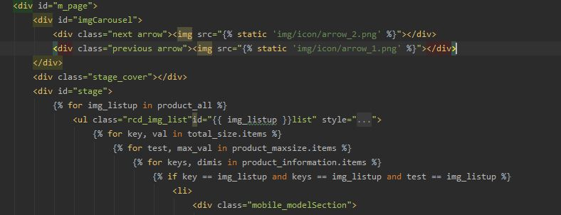
- 위의 코드부분은 모바일 전용 사이즈추천 모델로 PC상에서는 none상태를 유지하다 모바일 크기의 창에서만 보이게 설정 되어있습니다. PC의 모델과 Mobile의 모델을 따로 사용합니다.

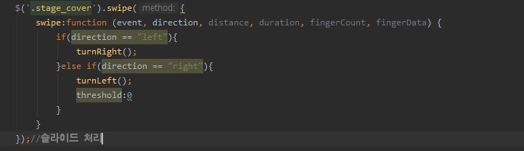
- 위의 코드는 모바일 사이즈 추천의 모델을 터치슬라이드로 회전시키는 소스부분이다.
3.4 기타 기능
통계
통계 기능은 전체 적으로 관리자, 대리점 페이지 에서 확인이 가능한 기능으로 전반적으로 ajax을 사용해서 페이지의 새로 고침 없이 데이터를 교채 해주는 방식을 사용하였으며 통계에서 확인이 가능한 정보는 각 학교의 학생의 정보, 그리고 제품별 어떤 호수를 어느정도 선택하였는지에 대한 정보가 나오는 기능을 하는 페이지이다.
def ad_sc_detail(request):
if request.method == 'POST':
school_code = request.POST['school_code']
school_product = School_item_list.objects.filter(Q(school_code=school_code)&Q(use=True)).order_by('product__show_num')
school_name = School_agency.objects.get(school_code=school_code).school_name
product_info_list = []
for i, val in enumerate(school_product):
item_info = []
item_info.append(val.product.name)
item_info.append(val.product.min_size)
item_info.append(val.product.dimensions)
if val.product.type =='상의':
product = Product_size.objects.filter(Q(product=val.product)&Q(type='가슴둘레')).values(
'size_1','size_2','size_3', 'size_4', 'size_5','size_6', 'size_7','size_8',
'size_9','size_10', 'size_11','size_12', 'size_13','size_14', 'size_15','size_16','size_17',
'size_18','size_19', 'size_20', 'type')
if val.product.type == '하의':
product = Product_size.objects.filter(Q(product=val.product)&Q(type='허리둘레')).values(
'size_1','size_2','size_3', 'size_4', 'size_5','size_6', 'size_7','size_8',
'size_9','size_10', 'size_11','size_12', 'size_13','size_14', 'size_15','size_16','size_17',
'size_18','size_19', 'size_20', 'type')
if val.product.type =='공통':
product = Product_size.objects.filter(Q(product=val.product)&Q(type='가슴둘레')).values(
'size_1','size_2','size_3', 'size_4', 'size_5','size_6', 'size_7','size_8',
'size_9','size_10', 'size_11','size_12', 'size_13','size_14', 'size_15','size_16','size_17',
'size_18','size_19', 'size_20', 'type')
cnt_num = 0
for cnt in range(len(product)):
for value in product[cnt].items():
if value[1] is not None:
if type(value[1]) == str:
pass
else:
cnt_num = cnt_num + 1
item_info.append(cnt_num)
product_info_list.append(item_info)
stu_list = []
student_info = Student_info.objects.filter(school_name=school_code)
for stuinfoObj in student_info:
json_stuinfo = {}
json_stuinfo['order_code'] = stuinfoObj.order_code
json_stuinfo['stu_grade'] = stuinfoObj.student_grade
json_stuinfo['stu_name'] = stuinfoObj.student_name
json_stuinfo['stu_genders'] = stuinfoObj.student_gender
json_stuinfo['stu_phone'] = stuinfoObj.student_phone
json_stuinfo['stu_recipient'] = stuinfoObj.recipient
json_stuinfo['stu_order_date'] = stuinfoObj.order_input_date
json_stuinfo['stu_order_ck'] = stuinfoObj.order_check
stu_list.append(json_stuinfo)
context = {'stu_list': stu_list, 'product_info_list':product_info_list, 'school_name':school_name, 'school_code':school_code}
return HttpResponse(json.dumps(context), content_type='application/json')
- 위의 소스코드는 ajax으로 값을 전달 받고 다시 ajax을 통해 화면에 보여질 정보를 가공하는 부분의 소스 코드로 list안에 dic타입(list[{‘key’:’value’}])의 으로 값을 담는 형식으로 구성이 되어있다.
function ag_sc_detail(id) {
$('.school_item').remove();
$('.student_list_up').remove();
$('.stu_item_list').remove();
$('.stu_item_size').remove();
$.ajax({
url:'ad_sc_detail',
type:'POST',
async:false,
caches: false,
dataType:'JSON',
data:{
'school_code' : id,
},
success:function (response) {
$('.agency_schoolDetail').css('right',0);
$('.Title_schoolName').html(response.school_name);
$('#school_excel').remove();
$('#sc_code_num').val(response.school_code);
document.getElementById('memo_btnArea').setAttribute('onclick','nonselect_msg()');
$('.product_count> td').remove();
var td = document.createElement('td');
td.innerHTML = '제품을 선택해주세요';
$('.product_count').append(td);
$('.sizes_hosu > td').remove();
var td = document.createElement('td');
td.innerHTML = '제품을 선택해주세요';
td.className = 'ho_first';
$('.sizes_hosu').append(td);
var div = document.createElement('div');
div.innerHTML = '엑셀 다운로드';
div.id = 'school_excel';
$('.topBtn_area').append(div);
$('.ho_num_list').remove();
$('.item_name_list').remove();
$('.product_tag').html('제품명');
response.product_info_list.forEach(function (obj) {
$('#'+obj[0]+'item').remove();
$('#'+obj[0]+'ho_num').remove();
var li = document.createElement('li');
li.className = 'item_name_list';
li.id = obj[0] + 'item';
li.setAttribute('onclick', 'show_item_ho("'+ obj[0]+'","'+ response.school_code +'")');
li.innerHTML = obj[0];
$('.item_names').append(li);
var hosu = obj[1];
for(var i=0; i<obj[3]; i++){
var td = document.createElement('td');
td.innerHTML = hosu;
td.className = 'ho_num_list';
td.id = obj[0] + 'ho_num';
$('.sizes_hosu').append(td);
hosu = hosu + obj[2];
}
$('#'+obj[0]+'ho_num').css('display','none');
});
response.stu_list.forEach(function (obj) {
var div = document.createElement("div");
div.className = 'student_list_up';
var table = document.createElement('table');
var tr = document.createElement('tr');
if(obj.stu_order_ck == true){
tr.setAttribute('onclick', 'student_item("'+ obj.order_code+'")');
}else {
tr.setAttribute('onclick', 'None_dataMsg()');
}
var td = document.createElement('td');
td.innerHTML = obj.stu_grade;
tr.append(td);
var td = document.createElement('td');
td.innerHTML = obj.stu_name;
tr.append(td);
var td = document.createElement('td');
if(obj.stu_genders == true){
var gender = '남';
td.innerHTML = gender;
tr.append(td);
}else {
var gender = '여';
td.innerHTML = gender;
tr.append(td);
}
var td = document.createElement('td');
td.innerHTML = obj.stu_phone;
tr.append(td);
var td = document.createElement('td');
td.innerHTML = obj.stu_recipient;
tr.append(td);
var td = document.createElement('td');
td.innerHTML = obj.stu_order_date;
tr.append(td);
var td = document.createElement('td');
if(obj.stu_order_ck == true){
var order_check = 'O';
td.innerHTML = order_check;
tr.append(td);
}else {
var order_check = 'X';
td.innerHTML = order_check;
tr.append(td);
}
table.append(tr);
div.append(table);
$('.student_listSection').append(div);
})
},
error:function () {
alert('해당 학교의 정보를 불러오는데 실패하였습니다.')
}
});
}
- 해당 학교의 정보를 전에 소스코드로 보완하여 보완하여 넘어온 데이터를 화면에 보여주는 소스코드로. Ajax을 사용하여 해당 데이터를 새로고침 없이 바로 갱신하여 보여주는 소스 코드문
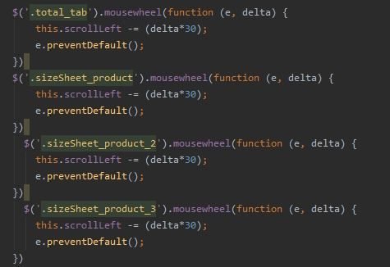
- 해당 부분은 UI의 가로스크롤 처리를 위해 처리한 소스코드입니다. Base.js에 추가시켜 모든 페이지의 스크롤에 적용시킬 수 있게 적용시켜놓음.
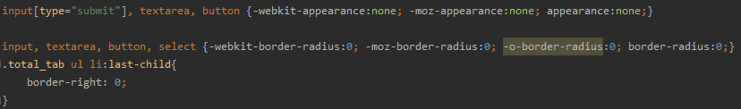
- 해당 코드는 아이폰에 설정되어있는 기본 UI설정을 해제 시켜주고 안드로이드 UI와 같은 UI상태를 만들어주기 위해 적용시킨 코드입니다.
4. 개발 리스크

4.1 개발 문제점
    - 아이폰 고정 UI디자인 이슈
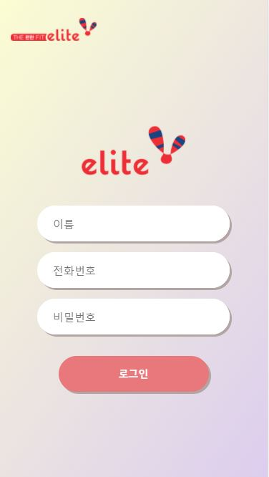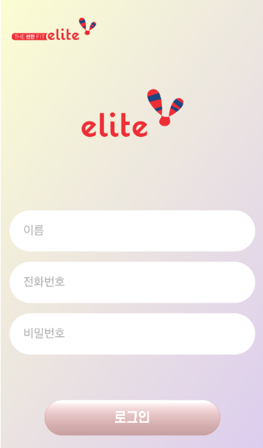
Android
iPhone
- 안드로이드 기종으로 모바일 UI 최적화를 진행 후 아이폰으로 테스트 했을 때 아이폰 자체에서 우선적으로 적용되는 UI 디자인이 있어서 해당부분을 별개로 처리해줘야됨.

    - 아이폰 UI 적용 이슈
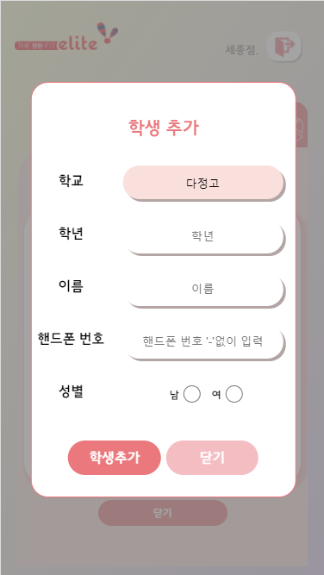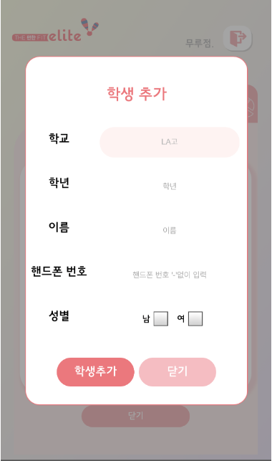
Android
iPhone
- 안드로이드 기종에서는 Input Text에 Box-Shadow를 줌으로써 테두리 구현을 시켜도 기종에 정확히 표시되는 반면에 아이폰에서는 적용이 안 되는 이슈가 발생함
    - 엑셀 다운로드 기능
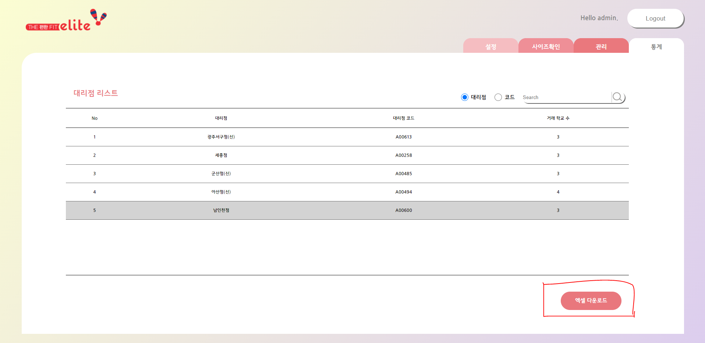
- 위의 기능은 DB에있는 정보들을 Excel 의 데이터로 변환하여 엑셀을 다운로드 하는 기능인데 위 부분에서 처리를 ajax으로 할 시에 파이썬 내에서 처리하는 부분과 ajax에서 처리 하는 부분이 동일하기 때문에 이에 대해서 충돌이 발생하여 문제가 발생함
    - 사이즈 추천 부분 tab처리
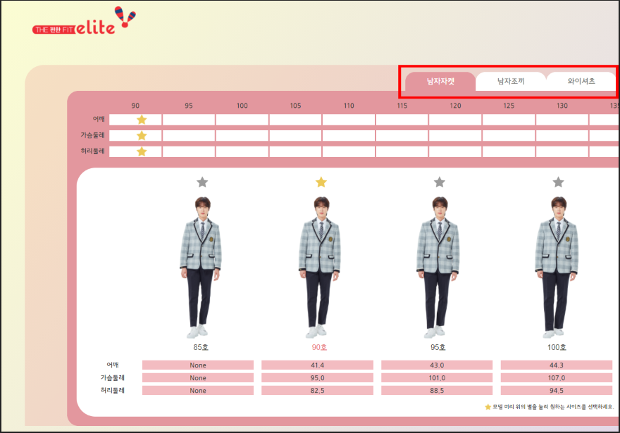
- 위의 이미지에 표시 한 부분의 처리이다 현재 프로그램 상에서 상의, 하의, 공통 부분으로 구분을 지어 놓은 이 상단의 탭 부분이 페이지 새로 고침, 또는 이미지 처리 방법, input창에 값 변경에 있어 문제가 발생됨.

4. 2 문제 해결 방안
    - 아이폰 고정 UI디자인 이슈
- 아이폰에 우선적으로 적용되는 UI설정을 해제시켜주는 코드로 해당 코드로 설정을 해제 시켜주면 css로 적용시킨 디자인이 적용이 됨.

    - 아이폰 UI 적용
<div class="modalSection_2">
<ul>
<li><input type="text" placeholder="학교" id="school_name" disabled></li>
<li><input type="text" placeholder="학년" id="stu_grade"> </li>
<li><input type="text" placeholder="이름" id="stu_inp_name"> </li>
<li><input type="number" placeholder="핸드폰 번호 '-'없이 입력" id="student_phone_num"> </li>
<li><label>남</label><input type="radio" name="stu_gender" value="true"><label>여</label><input type="radio" name="stu_gender" value="false"></li>
</ul>
</div>
- inputText는 크기 정도만 css에서 처리해주고 감싸고 있는 li에 Box-shadow등 css로 디자인을 적용시켜 안드로이드 기종과 아이폰 기종에도 같은 디자인이 적용시킬 수 있도록 수정함.

    - 엑셀 다운로드 기능
<form action="{% url 'shcool_excel_down' %}" method="post">
<input type="hidden" id="sc_code_num" name="sc_code_num" value="">
<div class="Iframe_form"><input type="submit" value="엑셀다운로드" class="excelDown_btn"></div>
</form>
- 기존에 사용하던 ajax통신을 통한 js 파일 다운로드를 사용 할 시에 파이썬에 서의 처리와 중복되어 충돌로 인한 파일의 깨짐 현상이 지속되어 이 문제를 해결하기 위해서 ajax처리를 하지 않고 form 을 사용한 장고 템플릿 url 호출을 사용하여 데이터 처리를 파이썬 한쪽에서만 처리하도록 수정하여 문제 해결
    - 사이즈 추천 부분 tab처리
var join = getCookie('used');
if(!join||join=='false'){
setCookie('used','true','1');
var top_fir_item = $('#top_item li:first-child').attr('id');
var bot_fir_item = $('#bot_item li:first-child').attr('id');
if(top_fir_item==null){
if(bot_fir_item==null){
setCookie('last_id', $('#total_item li:first-child').attr('id'),'1');
setCookie('tap_id', $('.position_btn_list:nth-child(3)').attr('id'),'1');
}else {
setCookie('last_id', $('#bot_item li:first-child').attr('id'),'1');
setCookie('tap_id', $('.position_btn_list:nth-child(2)').attr('id'),'1');
}
}else {
setCookie('last_id', $('#top_item li:first-child').attr('id'),'1');
setCookie('tap_id', $('.position_btn_list:first-child').attr('id'),'1');
}
}
var show_now = getCookie('last_id');
var show_tap = getCookie('tap_id');
pg_load(show_now, show_tap);
- 페이지 새로 고침과 더불어 다음 단계로 버튼을 눌렀을 시에 다음 탭이 원활하게 켜지게 하기 위하여 쿠키를 사용하여 현재 탭의 정보와 현재 아이템의 id값들을 쿠키에 저장하게 설정해 놓았으며 이를 가지고 페이지를 새로고침했을 때에 어떠한 값을 가져와서 처리를 해야 하는지에 대한 명시를 프로그램상에서 시켜줘 바로 새로 고침 시에도 보고 있던 탭의 아이템을 확인 할 수 있도록 구현함. (추후에 세션으로 변경하는 방안도 고려해볼 수 있음)

- 서버 배포 방법
- 서버 배포 툴
- IIS(인터넷 정보 서비스) 관리자 사용
- IIS 활성화
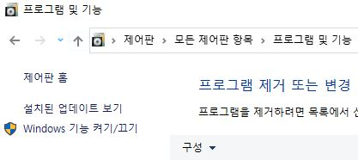
- 제어판 => 프로그램 및 기능 => 기능 켜기/끄기
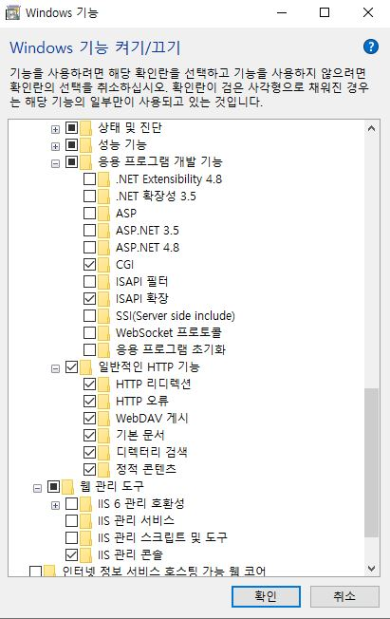

- 인터넷 정보 서비스 => World Wide Web 서비스 => 응용 프로그램 개발 기능(CGI 체크)
- 인터넷 정보 서비스 => World Wide Web 서비스 => 웹 관리 도구(IIS관리 콘솔 체크)
- 가상환경 wfastcgi셋팅
-pip install wfastcgi
웹 요청을 장고로 넘기기 위해 Fast CGI가 사용된다.

- IIS 셋팅
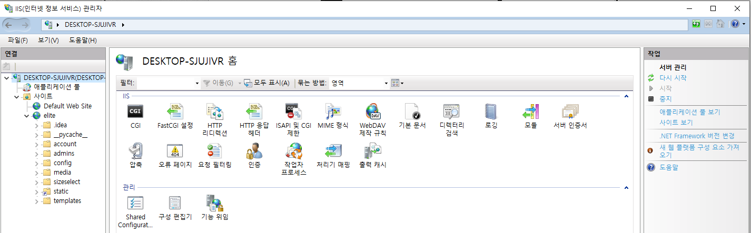
- fastCGI 설정 => 우측에 어플리케이션 추가 클릭
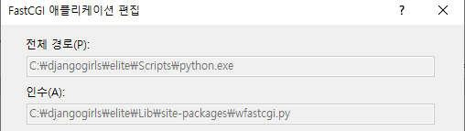
-전체경로에 가상환경 디렉토리에있는 python.exe 경로 입력
-인수에 가상환경 디렉토리에있는 wfastcgi.py 경로 입력
- 환경변수 설정 우측 버튼 클릭

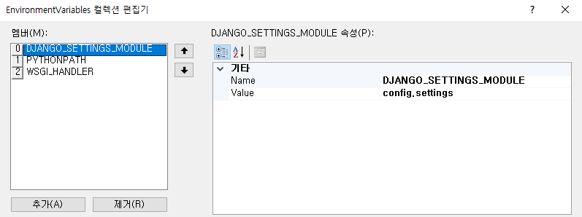
- 추가 클릭 후 DJANGO_SETTINGS_MODULE 입력(반드시 대문자) value 경로는 settings.py 파일 있는 디렉토리 경로를 입력하면됨
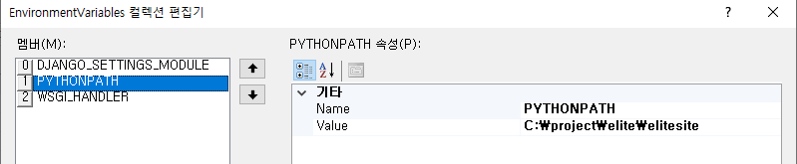
- PYTHONPATH 입력 및 value에는 프로젝트 경로 입력
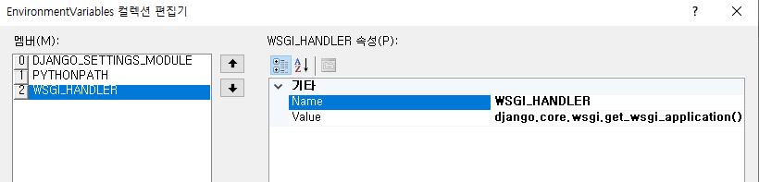
- WSGI_HANDLER 입력 후 Value에 django.core.wsgi_get_wsgi_application() 입력

- IIS 핸들러 설정
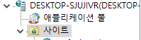
- 사이트 우클릭후 웹사이트 추가 클릭
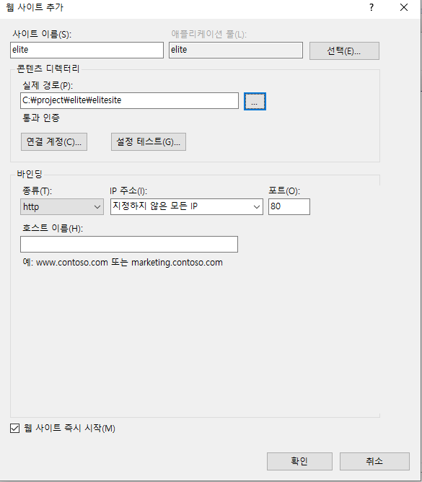
- 사이트 이름 및 경로에 프로젝트 경로 입력
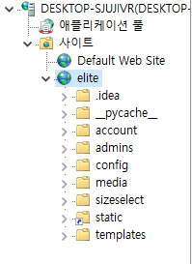
- 생성된 페이지 클릭
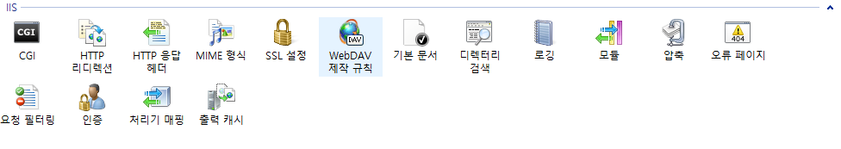
- 우측에 처리기 매핑 클릭
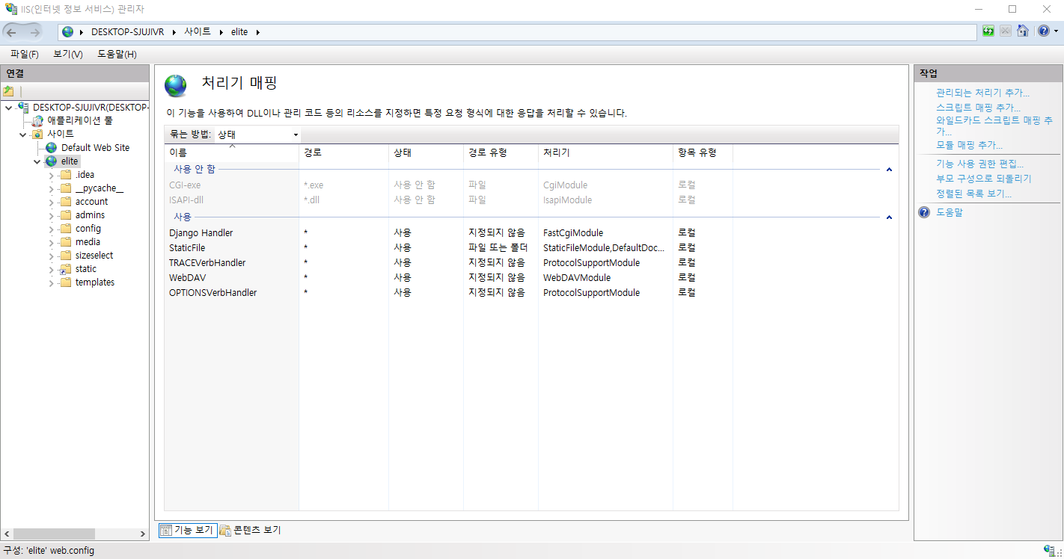
- 우측에 모듈매핑추가 클릭
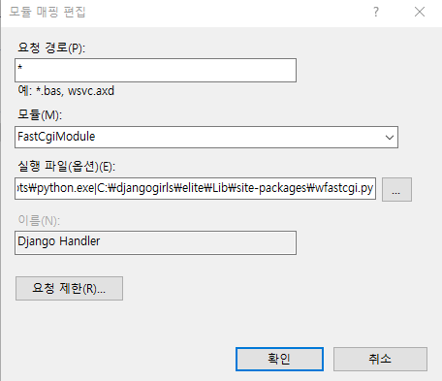
C:\djangogirls\elite\Scripts\python.exe|C:\djangogirls\elite\Lib\site-packages\wfastcgi.py
모듈 설정 후 실행파일 경로에 가상환경의 python.exe 경로와 wfastcgi.py경로를 입력해준다.
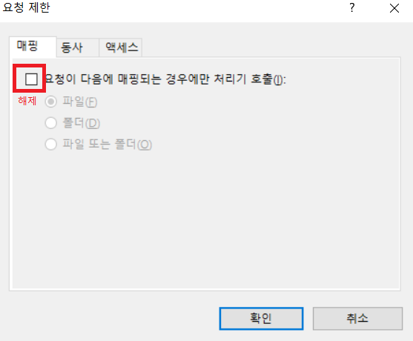
요청제한 버튼 클릭후 해당 체크박스 해제

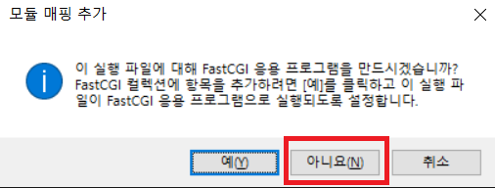
- 확인후 나오는 해당창에서 아니요를 눌러준다.
- Static 파일 설정
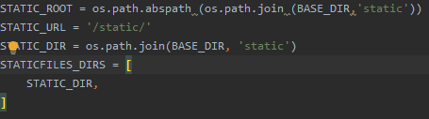
-setting.py static 디렉토리 설정

-collectstatic 명령어로 static파일을 한곳으로 모아준다.
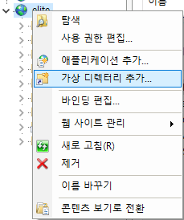
- 가상 디렉터리추가 클릭
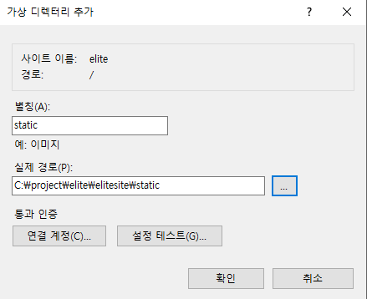
- 별칭에 static입력 , 실제경로에 collectstatic로 생성된 static 디렉토리 경로지정
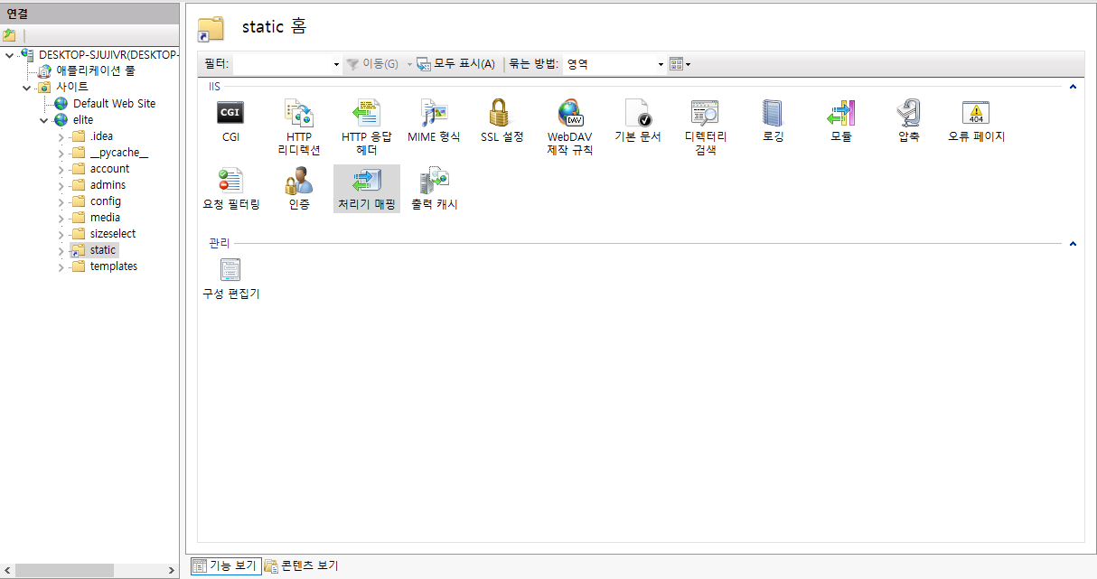
- 가상디렉토리로 지정된 static 클릭 후 처리기매핑 클릭

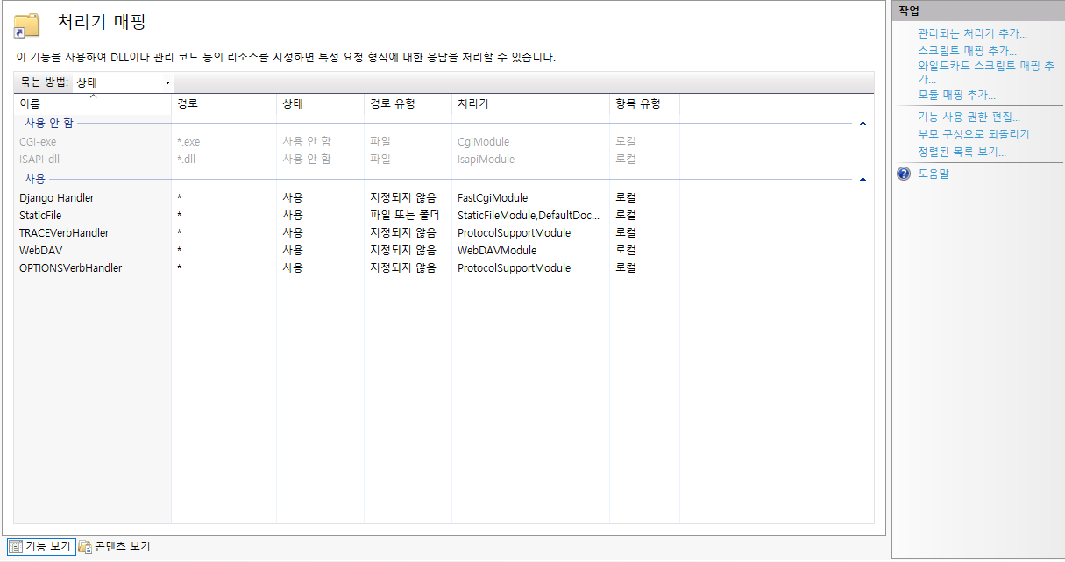
-처리기 매핑 우측에 정렬된 목록 보기 클릭
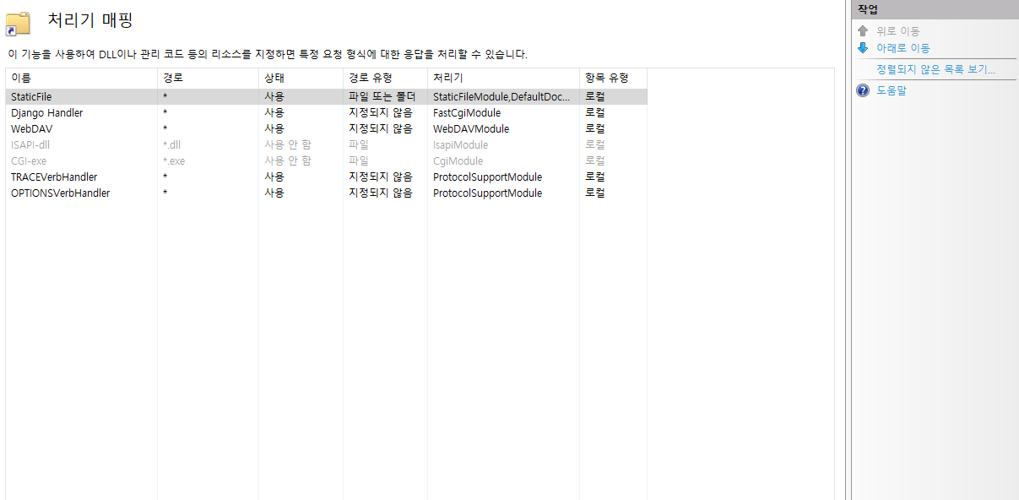
-StaticFile을 최상단으로 이동 시킴
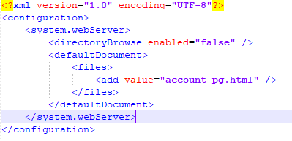
-web.config 내용
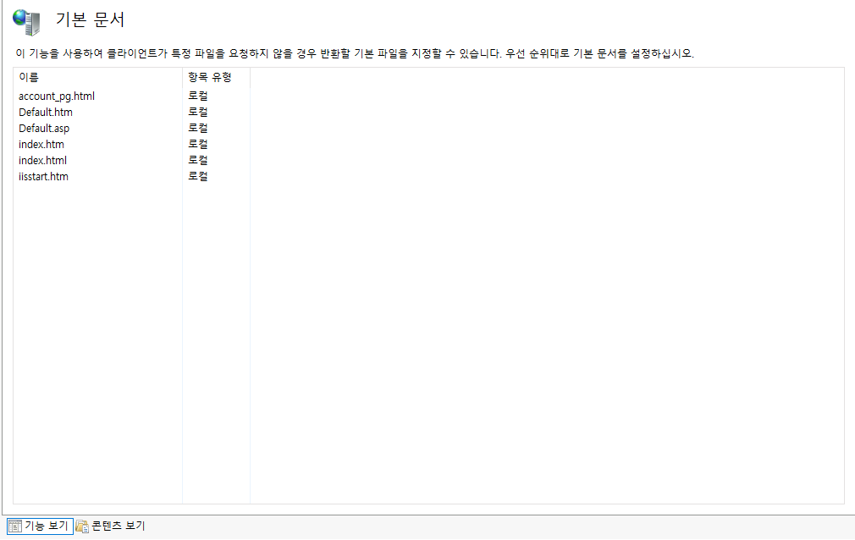-기본문서 설정

